I PIRATI CHE SOLCARONO L’ETERE.
STORIA DELLE RADIO OFFSHORE CHE DAI MARI DEL
NORD SFIDARONO LA BBC E L’INFLUENZA CHE QUESTE EBBERO SULLA MUSICA DEL PERIODO

Facoltà di Scienze e Tecnologie della Comunicazione
Indirizzo Linguaggi e Tecnologie dell’Industria Culturale
Candidato Federico Lusi
Relatore Michele Sorice
Correlatore Andrea Vianello
Anno Accademico 2005/2006

“Alone in the clouds all blue
Lying on an eiderdown.
Yippee! You can't see me
But I can you”
Syd Barrett

INDICE

 | Introduzione | p. 7
1. | L’avvento delle prime radio pirata
1.1 | La situazione del broadcasting inglese | p. 11
1.2 | Radio Luxembourg | p. 16
1.3 | Le prime radio pirata scandinave | p. 20
2. | Le radio pirata inglesi
2.1 | Radio Caroline: your all day music station | p. 25
2.2 | Wonderful Radio London | p. 31
2.3 | Altre radio pirata: il fenomeno si espande | p. 34
2.4 | La lotta per le radio libere e la nascita di Radio One | p. 38
3. | L’ influenza delle radio pirata sulla società e sulla scena musicale britannica degli anni ’60
3.1 | Swinging London: una città in fermento | p. 43
3.2 | L’americanizzazione del broadcasting | p. 48
3.3 | I Mods | p. 51
3.4 | Il pop invade l’Europa: il beat | p. 59
3.5 | L’underground e la psichedelia inglese | p. 66
3.6 | I Pink Floyd e il light show | p. 74
3.7 | Il Giardino Profumato di John Peel | p. 81
 | Conclusioni | p. 87
 | Appendice  (Intervista con Andrea Borgnino) | p. 91
 | Bibliografia | p. 97
 | Webgrafia | p. 101

Introduzione

La radio, nel corso della sua storia, ha attraversato molte crisi, come l’avvento della tv o più recentemente quello di internet, tuttavia ha sempre mantenuto un grande fascino ed una grande vitalità. A volte, intorno alle sue storie, personaggi e avvenimenti, si è formato un alone di mistero e di romanticismo ed inoltre, sin dalla sua nascita, ha sempre contribuito non solo ad informare e intrattenere le persone, ma anche a farle sentire parte di un qualcosa, esercitando al meglio quelle che Menduni chiama “funzioni identitarie e partecipative”.
La radio ha svolto un ruolo importante nelle vite individuali di ognuno di noi, sia per come si è inserita nelle relazioni familiari e sia perché ha contribuito a costituire identità collettive, modificando il modo stesso di porsi in rapporto con il mondo e con i media più in generale.
Attualmente viviamo in un epoca in cui la radio sta scoprendo nuovi percorsi di esperienza e rivelando a pieno le sue capacità di accogliere le continue sfide dell’innovazione tecnologica. Quindi potrebbe sembrare superato, persino riduttivo, parlare ancora della radio di ieri o più in particolare di uno dei passaggi chiave dello sviluppo del broadcasting europeo. Tuttavia gli anni ’60 nella storia dell’emittenza radiofonica europea hanno rappresentato un passaggio di cruciale importanza.
Questo non solo per la rottura dei monopoli statali, ma anche per la miniaturizzazione e la personalizzazione del medium radiofonico, che proprio in quegli anni, tramite l’invenzione della radio a transistor, mutò radicalmente le modalità dell’ascolto radiofonico e il modo stesso di fare radio.
Per questo motivo ritengo sia necessario approfondire uno dei passaggi più controversi ed importanti dello sviluppo del broadcasting europeo: quello delle radio pirata.
Il fenomeno delle radio pirata degli anni ’60 apportò cambiamenti e modifiche radicali nel broadcasting inglese prima ed europeo poi.
Le radio pirata rappresentano, senza dubbio, uno dei simboli più significativi della ribellione e della voglia di cambiamento che permeò tutti gli anni ’60. Con esse il variegato mondo giovanile ebbe modo di diffondere i propri ideali e stili di vita, ma anche di rompere un sistema della comunicazione rigido e burocratico, che non permetteva una libera concorrenza tra le emittenti.
Le trasmissioni radio, fino ad allora quasi esclusivamente nelle mani dei monopoli degli enti pubblici, fatta eccezione per Radio Luxembourg, venivano ora gestite da privati che operavano da stazioni al di fuori del territorio di un paese e delle sue leggi in materia di comunicazione di massa.
Queste radio trasmettevano illegalmente da vecchie navi, spesso registrate negli elenchi navali di paesi tradizionalmente disponibili ad offrire bandiere di comodo, oppure da piattaforme risalenti alla II guerra mondiale situate al largo delle coste scandinave e inglesi, in condizioni precarie ed esposti alle intemperie e ai pericoli che il mare del Nord poteva riservare.
Tutto ciò non fece che accrescere il potenziale trasgressivo e il fascino romantico nei confronti delle radio offshore e dei disc jockeys che vi lavoravano. Fu chiaramente anche grazie al loro seguito di massa, che in quegli anni si cercò di forzare il blocco delle radio del servizio pubblico ed in particolare della BBC.
Il fenomeno, dopo la nascita al largo delle coste scandinave, toccò il momento di massima espansione proprio in Inghilterra tra il 1964 e il 1967, anno in cui, con un provvedimento legislativo, furono vietate tutte le trasmissioni pirata.
Ci furono continui interventi dei governi internazionali intenzionati ad imporre la legge, che puntualmente però venivano seguiti dalla ripresa delle trasmissioni da parte di nuove stazioni pirata.
Il potere monopolistico dell’etere europeo veniva per la prima volta messo in discussione da una decina di stazioni illegali: milioni di ascoltatori abbandonavano i programmi nazionali scegliendo la musica e la pubblicità proveniente dagli Stati Uniti.
Il fenomeno delle radio pirata ebbe vita breve come detto, tuttavia fece capire a politici e funzionari della BBC come i giovani inglesi fossero stufi della solita programmazione della Corporation e avessero invece voglia di qualcosa di nuovo, di più moderno e dinamico, non più una radio solo ed unicamente di servizio, ma una radio che invece dedicasse maggiore attenzione ai loro interessi e soprattutto alla loro musica.
Le radio offshore, non solo consentirono la penetrazione del rock’n’roll e del pop americano in Europa, ma soprattutto, nel Regno Unito, favorirono lo sviluppo e la crescita di una rigogliosa e prolifica scena musicale.
Grazie a loro, fiorirono movimenti musicali come il beat, altri invece come la scena underground e il movimento psichedelico inglese ebbero maggiore visibilità: nuovi stili e generi musicali che di lì a poco avrebbero invaso le classifiche di tutti i continenti.
Il ruolo di tali stazioni fu decisivo anche nella formazione di un importante mercato discografico: il beat e il rock si imposero in Europa proprio grazie a queste radio.
Dai Beatles ai Beach Boys ai Rolling Stones, tutte le maggiori band volevano partecipare alle trasmissioni delle radio pirata.
Con le radio pirata si affermò anche una diversa metodologia di fare radio. La pubblicità, la centralità della figura del disc jockey e i jingles, cambiarono per sempre la radiofonia europea, consolidando anche la prima consistente ibridazione tra parole e canzoni, concetto alla base della radio di flusso del modello americano.
Ai fini di una migliore e più completa comprensione del fenomeno è importante anche soffermarsi sulla situazione economica e sociale dell’Inghilterra di quel periodo: il periodo del boom economico, della rivalità intelligentemente architettata dai discografici tra Beatles e Rolling Stones, di Mary Quant, della minigonna e di Twiggy, dell’UFO e del Marquee, delle vetrine scintillanti di Chelsea e Carnaby Street…erano gli anni della Swinging London.
L’Inghilterra era allora il paese più brillante e più all'avanguardia d'Europa e forse del mondo, e quindi più insofferente alle gabbie e alle restrizioni.
Questa fu una stagione irripetibile, di grande fermento culturale e artistico, in cui l’Inghilterra dopo i traumi della II guerra mondiale aveva rialzato la testa e viveva ora un periodo di grande ricchezza economica e sostanziale agiatezza.
Anche per questo, l’avvento delle radio pirata non deve essere letto solo ed unicamente come un fatto rivoluzionario e romantico, dal momento che spesso dietro queste radio c’erano importanti aziende e corporations in cerca di nuovi sbocchi commerciali, nonché multinazionali discografiche che intendevano accaparrarsi un’importante fetta di mercato, quella dei giovani inglesi ed europei, che in quel periodo si stavano affermando come categoria sociale.

1. L’avvento delle prime radio pirata

Nel primo capitolo viene analizzato il panorama del broadcasting europeo precedentemente all’avvento delle radio pirata. Il quadro che emerge vede una situazione sostanzialmente bloccata sui grandi sistemi monopolistici statali - se si esclude il caso atipico di Radio Luxembourg - che trasmettevano programmi sobri e pacati, con finalità dichiaratamente pedagogiche, e privi di pubblicità.
Con le prime radio scandinave invece - come Radio Mercur, Radio Veronica e Radio Syd - la situazione inizia gradualmente a cambiare: si afferma un tipo di radio commerciale che mira invece solo a far divertire la gente ed intrattenerla, senza volerla necessariamente educare o indottrinare.
Siamo solo però all’inizio di una stagione che vedrà la sua massima fioritura nel Regno Unito, feudo della BBC.

1.1 La situazione del broadcasting inglese

Mentre negli Stati Uniti, sin dall’inizio, sotto le spinte dei capitalisti e dei grandi imprenditori, si era ritenuto necessario regolamentare il nascente mercato della radio, in Europa ed in particolar modo nel Regno Unito, non si parlò mai di emittenti commerciali in opposizione al monopolio della BBC, questo almeno fino agli anni ’60.
La BBC - British Broadcasting Corporation - sin dal 1922, anno della sua nascita, aveva stabilito quale sarebbe stato il codice deontologico che avrebbe caratterizzato il suo operato, facilmente riassumibile nella celebre triade: informare, educare ed intrattenere.
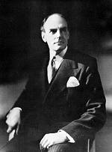
Il codice di condotta della Corporation, che sarà poi alla base dell’idea di servizio pubblico radiotelevisivo praticamente in tutto il mondo, fu sviluppato grazie a Sir John Reith, il primo direttore generale della BBC, dove rimarrà fino al 1938.
John Reith era convinto sostenitore di una radio di proprietà della nazione tutta, al di sopra di qualsiasi orientamento speculativo e commerciale, altresì, al di fuori sia della legislazione commerciale che del controllo del Parlamento e del Governo.
Sir John Reith
Egli concepiva il broadcasting come un servizio pubblico obbligato a mantenere livelli elevati di qualità della programmazione e necessariamente gestito secondo principi di alta moralità.

La teoria reithiana di servizio pubblico cominciò con il concepire l’idea di pubblico. (…) i “pubblici” sono trattati con rispetto, non come degli aggregati senza nome, con preferenze statisticamente misurabili, o come “bersagli” di uno sponsor di programmi, ma come pubblici capaci di crescita e di sviluppo.
In breve, la BBC doveva dedicarsi al mantenimento di alti livelli, all’acquisizione del meglio e al rifiuto del dannoso.

Commercializzare il broadcasting, americanizzare il sistema radiofonico, creare programmi di scarso valore culturale e morale oppure aprire smodatamente alla programmazione di musica leggera, avrebbe voluto dire volgarizzare il broadcasting ed imbarbarirlo, svenderlo al miglior offerente, spogliandolo invece delle finalità fortemente pedagogiche che storicamente gli erano state assegnate. Per questo si riteneva indispensabile operare in un regime di assoluto monopolio.
La BBC rappresentava una sorta di monumento, un’importante istituzione culturale intorno alla quale costruire un’identità nazionale:

…una seconda chiesa e un simbolo nazionale, una fonte di indiscussa autorità linguistica, un arbitro del gusto culturale, un impresario musicale e un incentivo alla nascita della drammaturgia nazionale.

Nella BBC ovviamente era esclusa la pubblicità e uniche fonti riconosciute di finanziamento erano i canoni di abbonamento e la commercializzazione dei programmi e del relativo publishing, proprio nell’ottica di prevenire una massificazione del medium a favore invece di un broadcasting di servizio.
La BBC era una vera istituzione: funzionava in tutto e per tutto come una corporation, come una grande azienda privata, dotata di uno speciale statuto emanato dallo Stato, doveva esser guidata da un Consiglio Generale nominato dalla Corona e presieduto da un Direttore. La BBC era tuttavia nelle mani del Postmaster General, il corrispettivo del nostro Ministero delle Poste e Telecomunicazioni.

Il modello che la BBC incarnava era quindi quello del monopolio pubblico, affidato a una Corporation indipendente e quindi istituzionalmente sottratto al controllo diretto del governo, ma non del settore pubblico.

Dall’esperienza della guerra, che aveva visto la BBC impegnata in primo piano nel campo dell’informazione, militare e non, la Corporation ne uscì rafforzata nell’orgoglio e nel prestigio.
Tuttavia si sentì la necessità, forse anche visto lo straordinario successo di Radio Luxembourg e dei suoi programmi musicali e di intrattenimento, di differenziare la programmazione e ridefinire la divisione in canali.
La BBC, per la prima volta nella sua storia, aveva paura di perdere i suoi fedelissimi ascoltatori, specie quelli più giovani, che preferivano maggiormente un palinsesto, come quello di Radio Luxembourg appunto, dove non solo veniva dedicato molto tempo alla nascente musica rock’n’roll, ma dove c’erano anche giochi radiofonici, feuilleton, concorsi e spettacoli di dilettanti.
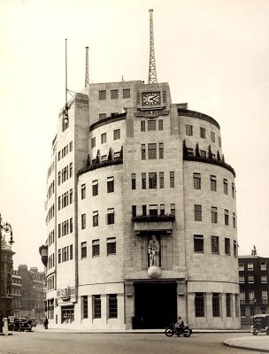
A fronte di tutto ciò, nel 1946 la BBC attivò ufficialmente tre canali radiofonici: l’“Home Service”, il canale di servizio, che diffondeva bollettini di informazione, numerosi reportage, e trasmissioni teatrali; il “Light Programme”, che invece diffondeva trasmissioni popolari, trasmissioni più leggere e divertenti, dove trovavano spazio anche la musica e le commedie radiofoniche, ed infine il “Third Programme”, destinato invece a convogliare la programmazione più colta e culturalmente elevata, culla e piacere dell’intellighenzia inglese.
Negli anni ’50 persisteva comunque una carenza di programmazione musicale, solo 28 ore settimanali di “needle time”, ovvero “tempo della puntina”, peraltro regolato da precisi accordi presi dalla Corporation con le associazioni degli autori.
La sede storica della BBC
Nella prima metà degli anni ’60, alla BBC, il più importante monopolio del broadcasting mondiale, dove tutto aveva i suoi tempi e ogni programma era dettagliatamente studiato, dominava ancora incontrastata l’“etica reithiana”, e la musica rock continuava ad essere bandita e ad avere una copertura assai carente. Le uniche concessioni a questo tipo di musica erano “Pick of the Pops”, “Saturday Club” al sabato e l’equivalente domenicale “Easybeat”, che offrivano un assortimento di musica inglese ed americana.
Tuttavia non c’era la possibilità per gli appassionati del rock e del pop di ascoltare in maniera continuativa la loro musica, che veniva tatticamente somministrata a piccole dosi lungo tutta la settimana.
L’idea della BBC era chiara: soddisfare la voglia di musica leggera e di intrattenimento dei giovani, ma senza permettere che questa prendesse il sopravvento. Ben presto la BBC si dovette arrendere all’evidenza.
Il rock, la musica nuova, piaceva, e molto, ai giovani che di certo non si sarebbero accontentati di poche ore settimanali.

1.2 Radio Luxembourg

Radio Luxembourg rappresenta decisamente un’anomalia nella storia del broadcasting europeo. Attiva già dal 1933, è stata la prima, più famosa e seguita radio commerciale europea.
Non era di proprietà del governo, bensì di finanziatori francesi, e puntava al più interessante bacino di utenza del periodo tra le due guerre, quello rappresentato dal paese più ricco d’Europa, cioè il Regno Unito.
Trasmetteva nominalmente per il piccolo stato del Lussemburgo, ma invece di una stazione in onde medie a bassa potenza utilizzava onde lunghe e trasmettitori a grande potenza, così da coprire anche il territorio britannico.
Fin dall’inizio delle trasmissioni, ci furono dure proteste del governo inglese e della BBC che lamentavano la violazione dei patti bilaterali sulla radiofonia, malgrado ciò, le trasmissioni non cessarono e la radio rimase tra le più ascoltate, anche dopo lo scoppio della guerra.
Nei primi anni della sua storia dovette quindi affrontare sia gli attacchi della BBC, preoccupata per il calo degli ascolti e per il tipo di programmazione, sia quelli delle associazioni dei proprietari dei quotidiani. Questi ultimi, preoccupati invece di perdere gli introiti pubblicitari, condussero un’aspra campagna contro Radio Luxembourg, rifiutandosi di pubblicare i dettagli sulla programmazione dell’emittente.
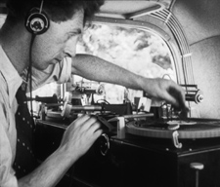
Durante gli anni della II guerra mondiale fu occupata dai nazisti per effettuare la loro propaganda, per voce dell’inglese William Joyce, meglio conosciuto come Lord Haw-Haw; nel settembre del 1944 invece, fu liberata dagli americani e usata come mezzo per la propaganda anti-nazista sotto il nome di “United Nation Station”.
Dal 1946 poi, ripresero ufficialmente le trasmissioni commerciali che prevedevano un mix di rock’n’roll americano, commedie e quiz radiofonici.
Un disc jockey di Radio Luxembourg
Radio Luxembourg era l’unica radio commerciale europea, con un’identità e una programmazione propria, già al finire degli anni ’40 e inizio dei ’50, e veniva preferita dal grande pubblico inglese rispetto allo stile invece troppo formale ed istituzionale della BBC. Divenne presto un punto di riferimento per tutti i nuovi musicisti e i giovani inglesi. Per tutta la decade degli anni ’50 il servizio in inglese della radio ispirò ed influenzò tutti coloro che, direttamente o indirettamente, erano coinvolti nell’industria discografica: musicisti e disc jockeys, promotori, case discografiche e semplici appassionati.
Radio Luxembourg fu anche la prima a trasmettere la Top 20 in Europa. La mitica classifica dei dischi più venduti, che andava in onda la domenica sera, divenne in poco tempo una sorta di istituzione nazionale in Inghilterra, e rappresentò a lungo una mitica araba fenice per milioni di ascoltatori.

Speakers abilissimi e disc jockeys tra i più preparati di scuola americana presentavano programmi agili, giovani, di sicura presa, intervallati da notizie flash di carattere europeo e comunicati commerciali.

Radio Luxembourg non rappresentò solo la prima emittente radiofonica a trasmettere musica rock’n’roll in Europa, ma anche un veicolo promozionale importantissimo per le principali case discografiche del periodo: la EMI, la Decca o la Philips, che diversamente da quanto accadeva negli Stati Uniti, dovevano invece pagare per far trasmettere i loro dischi.
Il sistema che veniva usato era detto “Payola”, termine che nasce dalla contrazione delle parole “pay”, pagare, e “Victrola”, nome di una vecchia e nota marca di grammofoni.
Il sistema prevedeva che le case discografiche dovessero versare delle quote di denaro per far trasmettere e promuovere un loro disco in radio. Tale sistema fece sì che in brevissimo tempo le compagnie discografiche più potenti assunsero un ruolo determinante per la programmazione della radio.
Questa era la sola, ma importantissima, anomalia all’interno di Radio Luxembourg rispetto alla programmazione di tipo statunitense, dove per l’appunto ai disc jockeys e alle radio stesse era vietato ricevere denaro dalle case discografiche in cambio di trattamenti “di favore”.

… le case discografiche potevano pagare, e pagavano, per trasmettere un disco (e anzi sponsorizzavano quasi tutta la musica trasmessa); non si trattava affatto di corruzione. Segmenti di quindici minuti circa di brani musicali di una certa etichetta costituivano, infatti, la base della programmazione; [ed inoltre] radio Luxembourg non aveva concorrenti. Quando l’ascoltatore sentiva un disco che non gli piaceva non aveva un'altra stazione su cui sintonizzarsi.

La novità della programmazione e l’appetibilità delle trasmissioni, resero Radio Luxembourg non solo una delle radio più ascoltate in Europa, ma anche l’unica vetrina per il lancio di nuovi artisti e nuove tendenze da parte delle case discografiche, almeno fino all’arrivo delle prime radio pirata.

1.3 Le prime radio scandinave

La storia delle radio pirata ha ufficialmente inizio il 2 Agosto del 1958 al largo delle coste scandinave, quando Radio Mercur iniziò le sue trasmissioni sulla banda di modulazione di frequenza con una potenza a 20 Kw, ovviamente senza alcuna autorizzazione.
La stazione radio era situata su una vecchia nave da trasporto battente bandiera panamense, la Cheeta I, ancorata davanti a Copenhagen.
Il palinsesto di Radio Mercur, che viveva grazie ai proventi pubblicitari, era totalmente incentrato sul rock’n’roll americano, ciò chiaramente trovò impreparate, e scosse non poco, le grandi stazioni monopolistiche del broadcasting europeo, dove invece la musica d’oltreoceano non trovava alcuno spazio.

In Europa mancava un’ emittenza radiofonica adatta al rock e alle culture giovanili. Se in America la radio era quasi completamente privata e commerciale, quindi ricettiva verso tutto ciò che conquistava nuove fasce sociali e nuove generazioni di consumo, in quasi tutta l’Europa la radio era un servizio di natura culturale e svolto direttamente e indirettamente dallo Stato, con esplicito ideale pedagogico e una precisa gerarchia tra musica “classica” e “leggera”.

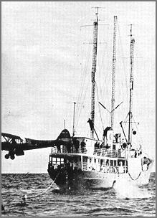
L’equipaggio della Cheeta I comprendeva uomini e donne, mentre la maggior parte dei programmi in lingua inglese o danese, erano pre-registrati e venivano portati a bordo con barche di fortuna, dette tender, oppure, quando le condizioni del tempo lo permettevano, con dei piccoli aerei privati.
Pochi giorni dopo il governo laburista danese intimò alle autorità panamensi di revocare la registrazione navale della Cheeta I e puntuale arrivò da Panama l’ultimatum: interruzione completa delle trasmissioni o revoca della registrazione navale.
Radio Mercur
Gli organizzatori di Radio Mercur acquistarono però un nuovo battello, il Cheeta II, e grazie a questo espediente le trasmissioni proseguirono fino al 1962, anno in cui il governo danese, con una legge antipirateria, vietò tutte le trasmissioni nelle acque internazionali intorno alla Danimarca.
La legge ovviamente era tesa a punire Radio Mercur per il suo altissimo fatturato realizzato in pochi anni, infatti importanti inserzionisti come la Ford e l’American Tobacco, grazie ai massicci investimenti pubblicitari poterono fare breccia nel mercato europeo.
Radio Mercur fu la prima a scontrarsi contro la legge, ma sicuramente tramite la sua esperienza, tutta l’Europa aveva potuto apprendere il grande potere comunicativo delle stazioni offshore, aprendo la strada ad una lunga serie di esperimenti simili.
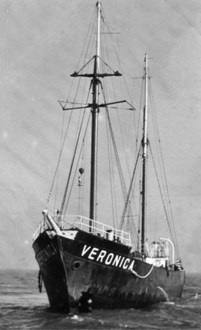
Già qualche mese dopo la nascita di Radio Mercur, questa volta davanti alle coste olandesi, iniziò le trasmissioni Radio Veronica, che trasmetteva da una vecchia nave faro, la Borkum Riff. Anche qui i programmi venivano registrati in località segrete e irradiati in tutto il nord Europa, attirando in pochi giorni milioni di ascoltatori. Altre importanti radio pirata scandinave furono Radio Nord, attiva tra il 1961 e il 1962, che fu la prima stazione europea ad usare jingles di stampo americano, riadattandoli al gusto e alle preferenze del pubblico svedese, ma anche Radio Syd, che fece conoscere al grande pubblico molti artisti fino ad allora sconosciuti, tra i quali anche i Rolling Stones.
La Borkum Riff, la nave da cui trasmetteva Radio Veronica
Radio Syd, a dispetto della legge antipirateria svedese emanata nel 1962, continuò a trasmettere malgrado le numerose sanzioni economiche che seguirono. Questo anche grazie alla sua vulcanica e intraprendente proprietaria, Mrs. Britt Wadner che nel 1964 fu condannata anche ad un mese di prigione.
Una legge svedese, tuttavia, permetteva ai carcerati di svolgere il proprio lavoro anche dietro le sbarre, quindi per uno strano cavillo legislativo, Mrs. Wadner poté ugualmente andare in onda con i suoi programmi, che ovviamente erano stati registrati in prigione.
Il fenomeno era ormai esploso e con lui anche le tensioni e le obiezioni che i governi coinvolti muovevano contro i “pirati”, incentrate soprattutto su un uso non autorizzato delle frequenze radio e il mancato pagamento dei diritti d’autore sulla musica trasmessa; senza parlare poi degli effetti negativi, sia sulle vendite dei dischi, che sulle richieste di spazi pubblicitari sui quotidiani.
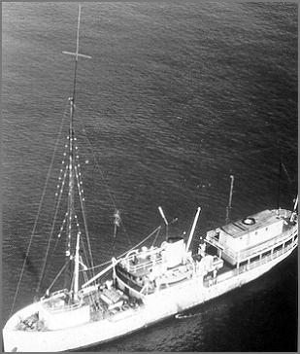
Malgrado ciò, il successo delle prime radio pirata incentivò numerose iniziative analoghe. Già dai primi anni ’60, gli organizzatori e i finanziatori di tali organizzazioni si erano ampiamente resi conto delle prospettive di guadagno e delle enormi libertà di manovra di cui potevano disporre.
Inoltre il fenomeno delle prime radio offshore mostrò le grandi potenzialità che tali iniziative potevano sprigionare nei processi di destabilizzazione dei sistemi pubblici di broadcasting a regime monopolistico.
Radio Syd
Le grandi compagnie americane conoscevano perfettamente tali potenzialità ed intuirono sin dal principio che le navi che trasmettevano ancorate al largo delle acque territoriali avrebbero potuto rappresentare il “cavallo di Troia” per la commercializzazione del broadcasting europeo.
Ed è proprio in base a queste considerazioni che si sviluppò il movimento delle radio pirata inglesi alla metà degli anni ’60.

La scelta della Gran Bretagna come zona d’intervento non fu casuale. Istituire una rete di radio commerciali nel paese della BBC avrebbe avuto degli effetti notevoli. Storicamente la Corporation rappresentava il modello ideale di servizio pubblico radiotelevisivo (….). Per questo motivo, se tale progetto si fosse concretizzato in Gran Bretagna, avrebbe definitivamente legittimato il suo status ed avrebbe costituito un esempio invitante nei confronti degli altri paesi.
2. Le radio pirata inglesi

Sull’onda del grande successo dell’esperienza scandinava, le radio commerciali, che trasmettevano la musica bandita dalla BBC giunsero anche in Inghilterra.
Le prime furono Radio Caroline e Radio London, ma dopo di loro molte altre, a volte con cicli di vita brevissimi, iniziarono a trasmettere al largo delle coste britanniche.
Dal 1964 al 1967 l’etere fu invaso, e idealmente “liberato”, dalle radio pirata e dalle loro trasmissioni, irradiate da vecchie navi e forti abbandonati, che calamitarono l’attenzione di milioni di giovani ascoltatori. Tuttavia dopo un periodo di iniziale ottimismo e in seguito ad estenuanti manifestazioni a favore della libertà di trasmissione e di parola, il governo inglese approvò il Marine Broadcasting Offences Bill, che decretò la definitiva chiusura delle radio pirata.

2.1 Radio Caroline: your all day music station

Radio Caroline è la capostipite di tutte le radio pirata che occuparono l’etere inglese nella stagione che va dal 1964 al 1967, nonché la più famosa e gloriosa visto che, sfidando la legge continuò a trasmettere anche dopo il Marine Broadcasting Office Bill, il provvedimento legislativo che vietò qualsiasi trasmissione pirata.
Trasmetteva inizialmente da un battello ancorato al largo della costa orientale inglese e ben presto si unì a Radio Atlanta, altra radio offshore, prendendo i nomi di Radio Caroline Nord e Radio Caroline Sud, al fine di gestire al meglio gli introiti pubblicitari.
Radio Caroline nacque nel 1964, grazie ad un intuizione di Ronan O’Rahilly, giovanissimo ed intraprendente produttore discografico di origine irlandese, fra le altre cose direttore dello Scene Club di Soho, luogo di riferimento per la controcultura e la musica underground di quegli anni.
Nei suoi frequenti viaggi negli Stati Uniti, O’Rahilly aveva avuto modo di ascoltare le Top 40 delle radio statunitensi e apprezzarne il loro spirito libero, i jingles e soprattutto la parlata veloce dei disc jockeys, che niente aveva a che fare con il modo di parlare impostato e formale degli annunciatori della BBC.
Questo lo convinse sempre di più dell’idea di dover offrire un’alternativa valida alla programmazione della Corporation. O’Rahilly, oltre che un appassionato di musica, era anche un carismatico produttore di artisti rhythm and blues, che però non riusciva a trovare nessuno disposto a programmare o pubblicizzare i suoi artisti e la musica della scena indipendente londinese.
La BBC trovava troppo “trasgressiva” la musica prodotta da O’Rahilly, mentre tutti gli spazi di Radio Luxembourg erano già occupati e lottizzati dalle grandi case discografiche.
Di lì, l’idea di trasmettere in proprio la musica sgradita alla radio di Stato, diffondendo nell’etere suoni e melodie delle etichette indipendenti che non trovavano posto nel sistema radiofonico dell’epoca.
A capo di Radio Atlanta c’era invece Allan Crawford, dinamico uomo d’affari che era stato anche direttore della Southern Music, considerata la più grande casa editrice musicale del mondo e che possedeva anche una casa discografica in Australia.
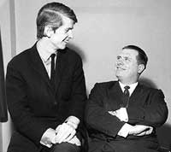
O’Rahilly e Crawford, dopo aver constatato il grande successo di Radio Luxembourg in tutta Europa, l’interesse e le attenzioni che calamitava la musica rock’n’roll, intuirono come i tempi fossero maturi per un cambiamento radicale nel broadcasting inglese, ed europeo più in generale.
Ronan O'Rahilly e Allan Crawford
Captarono la voglia dei giovani inglesi di qualcosa di nuovo nel monotono panorama del broadcasting nazionale, di una radio diversa da quella troppo istituzionale e conservatrice della BBC. Una radio che si avvicinasse maggiormente alle loro esigenze, ai loro interessi, ai loro gusti: insomma nella quale riconoscersi e intorno alla quale ritrovarsi.
Le intuizioni dei due furono messe in pratica soprattutto grazie agli importanti investimenti di finanziatori americani e svizzeri, ovviamente attratti dalle prospettive di grandi guadagni nel breve termine.
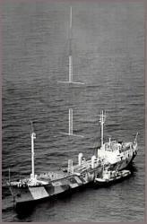
Radio Caroline prendeva il nome dalla figlia di John Fitzgerald Kennedy, infatti Ronan O’Rahilly era rimasto colpito da una foto sul magazine americano “Life”, in cui la piccola Caroline sorrideva e giocava nello studio ovale della Casa Bianca, rompendo l’istituzionalità e la sacralità di quel luogo, nella mente di tutti, simbolo di potere. Questa era l’esatta immagine che lui voleva per la sua radio.
Radio Caroline, con una spensieratezza e un’incoscienza tutta puerile, avrebbe quindi infranto le consuetudinarie e noiose trasmissioni della formale e vecchia BBC. Avrebbe dedicato moltissimo tempo al rock d’oltreoceano, al rhythm and blues, al soul e alla nascente scena pop inglese.
Di certo non ci sarebbero stati dibattiti noiosi, letture o programmi con consigli di giardinaggio o cucina, ma soprattutto avrebbe parlato ai giovani non come discepoli da indottrinare o menti da plasmare, piuttosto come un’amica, una compagna d’avventura, una confidente fedele.
Radio Caroline
Le trasmissioni ufficiali iniziarono il 27 marzo del 1964, al largo dell’Essex e ad iniziare ufficialmente la programmazione fu Simon Dee, con l’ormai celebre frase: “Hello everybody. This is Radio Caroline 199, your all day music station”; poi fu dedicata “Not Fade Away” dei Rolling Stones a O’Rahilly, che degli Stones fu anche produttore per un brevissimo periodo.
Di lì in poi, l’etere britannico non sarebbe più stato lo stesso. Da subito Radio Caroline calamitò l’attenzione dei giovani inglesi e non ed in pochi mesi il suo bacino d’utenza superava già ampiamente quello dei tre canali della BBC.

…in appena tre settimane di attività Radio Caroline aveva acquistato sette milioni di ascoltatori. Che queste cifre fossero attendibili o meno aveva ben poca importanza. I giornali, orientati dalle lobbies, si buttarono a capofitto sulla vicenda che assunse in brevissimo tempo i requisiti di caso nazionale. Fu un continuo incrociarsi di dichiarazioni ufficiali e polemiche.

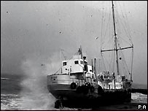
Dopo le prime due settimane di programmazione, ci furono persino degli ascoltatori che offrirono molti dei loro dischi delle collezioni private per la nuova stazione.
C’era un’atmosfera di grande novità e Radio Caroline divenne il catalizzatore della Swinging London, ideale altoparlante delle nuove tendenze londinesi, musicali e non, che venivano irradiate in tutta l’Inghilterra.
Radio Caroline in mare aperto
La programmazione si ispirava sfacciatamente al modello americano, assegnava importanza fondamentale ai disc jockeys, veri e propri “maestri di cerimonia”, protagonisti indiscussi e incontrastati. La loro voce allegra, amichevole, ottimista, scivolava sul tappeto musicale dove si frapponevano jingles e parole in libertà.
Lo stile, la musica, le voci dei disc jockeys di Radio Caroline furono una vera rivelazione, suonavano come qualcosa di fresco e tremendamente innovativo alle orecchie ammaestrate e impigrite dei giovani inglesi, che si sentivano come riappropriati del mezzo radiofonico.
L’impatto culturale dell’emittente, che trasmetteva 24 ore su 24 di musica pop, con lo slogan, vagamente hippie, “love, peace and good music”, fu impressionante e coinvolse oltre 20 milioni di ascoltatori in tutta Europa.
Parafrasando McLuhan, che parlò in merito alla radio di “tamburo tribale”, e considerando il fenomeno in termini socio-antropologici, potremmo definire gli ascoltatori di Radio Caroline come di una sorta di “tribù” (o come avrebbero detto i dirigenti della BBC “Caroline-dipendenti”).
Una tribù con i suoi rituali e le sue caratteristiche: gli ascoltatori di Radio Caroline, erano in gran parte maschi e femmine al di sotto dei 30 anni, di origine popolare, facevano parte della working class ed erano orientati ad un ascolto di sottofondo tramite la loro fedele radio a transistor portatile.
I pirati, grazie a Radio Caroline, dopo aver battuto le coste scandinave, erano quindi giunti anche in Inghilterra, avevano innalzato con fierezza la loro antenna come una moderna bandiera corsara e si stavano impadronendo dell’etere…la “zietta”, così veniva scherzosamente apostrofata la BBC, era avvisata.
2.2 Wonderful Radio London

Radio London è, insieme a Radio Caroline, la più rappresentativa emittente tra le radio pirata inglesi della metà degli anni ’60. Trasmetteva dalla Mv Galaxy, una ex nave dragamine americana usata nel secondo conflitto mondiale, che grazie agli ingenti finanziamenti di un consorzio di uomini d’affari americani, nel 1964 fu convertita a radio offshore a Miami.
A capo di Radio London c’era l’americano Don Pierson, un lungimirante venditore di autovetture, cui erano giunte notizie sul successo di Radio Caroline e delle altre radio pirata. Nell’ottobre dello stesso anno la nave salpò alla volta dell’Inghilterra e fu posizionata a largo dell’estuario del Tamigi, in acque internazionali.
Radio London, che presto nel cuore degli ascoltatori divenne Radio Big L, era forse la radio che più smaccatamente si rifaceva al “modello americano” e che guardava con maggior ammirazione all’industria radiofonica statunitense. Venne addirittura copiato il format da Radio KLIF - la più famosa radio commerciale di Dallas - adattandolo al gusto e allo stile inglese. Radio London era basata sul principio che alla gente piacciono i prodotti ben confezionati e incentrava tutta la sua programmazione sulla fortunata formula della Top 40.
Questo non vuol dire che venivano suonati solo i migliori quaranta pezzi per tutto il tempo, infatti i dischi della hit parade erano montati insieme a dischi più vecchi, mentre ogni mezz’ora c’erano previsioni meteorologiche e notizie, con frequenti segnali orari.
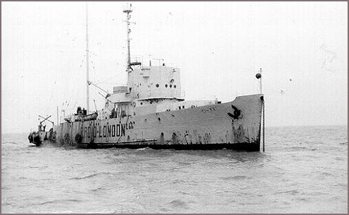
La “FAB 40”, che ospitò tra gli altri Jimi Hendrix, Donovan e Roy Orbison, divenne il tratto distintivo, il marchio di fabbrica di Radio Big L, perché combinava ingegnosamente il vecchio con il nuovo, permettendo di far riascoltare vecchi artisti del passato e far conoscere quelli nuovi, influenzando trend e gusti musicali del periodo.
La Mv Galaxy, l'ex dragamine da cui trasmetteva Wonderful Radio London
Wonderful Radio London, altro nomignolo affibbiatole dagli ascoltatori, pur venendo dopo Radio Caroline, fu, tra le radio pirata, quella che più di altre influenzò e modificò in maniera innovativa e sostanziale il modo di fare radio e che diede la spinta più significativa ad un’americanizzazione del broadcasting radiofonico inglese.
I disc jockeys, seppur giovani, erano estremamente competenti e avevano grande esperienza. Alcuni di loro avevano avuto la possibilità di accrescere le loro conoscenze tecniche e musicali presso le stesse radio commerciali statunitensi e divennero presto delle vere e proprie celebrità. Spesso parlavano con accento cockney, quello del popolo, raccontavano barzellette, usavano voci calde e amichevoli e non era raro che andassero anche in televisione, in programmi musicali come “Ready Steady Go!”.
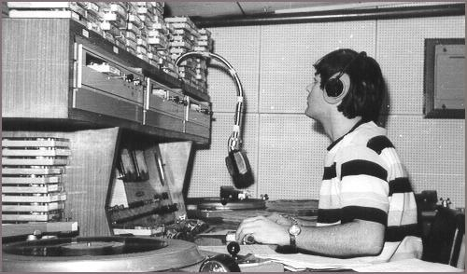
Tra questi, spiccavano nomi come Tony Blackburn, Keith Skues e John Peel che più tardi, sul finire degli anni ’60, sarebbero stati reclutati nelle fila della BBC, per portare a compimento il progetto di ringiovanimento e rimodernamento della Corporation.
La Top 40 di Radio London insieme alle altre programmazioni delle radio pirata contribuì a creare un’atmosfera di eccitazione e fermento intorno alla scena musicale inglese. Tanto che, ben presto, furono organizzate regolarmente nei club più esclusivi di Londra delle “Big L Night”, serate di musica in cui partecipavano anche i disc jockeys di Radio London, a testimonianza che il fenomeno dei “pirati” era esploso in tutto il suo fragore e non era confinato nelle anguste e strettissime stive delle navi da cui i disc jockeys trasmettevano.
Tony Blackburn negli studi di Radio London

2.3 Altre radio pirata inglesi: il fenomeno si espande

Pur consapevoli dei rischi di una forzata chiusura, numerosi imprenditori si gettarono ugualmente a capofitto nell’affare delle radio commerciali. Il successo di Radio Caroline e Radio London e la forte spinta alla deregulation di quel periodo incentivarono molte altre iniziative analoghe al largo delle coste britanniche.

Dopo aver conquistato le prime pagine dei giornali, diviso i partiti e raggiunto, con i loro programmi, milioni di persone il movimento delle emittenti pirata cercò di estendersi a dismisura nel tentativo di imporre definitivamente la legalizzazione della radio offshore.

La competizione si fece subito serrata e ciò provocò un notevole cambiamento nel modo di produrre programmi e anche un aumento delle emittenti.
Radio Sutch, ad esempio, fu molto importante perché fu la prima a trasmettere da una piattaforma abbandonata nelle acque dell’estuario del Tamigi.
Le piattaforme erano state costruite durante la seconda guerra mondiale per prevenire eventuali attacchi dal mare, ma alla fine del conflitto, erano state completamente abbandonate.
Questi forti erano costituiti da una torre centrale abitabile e da una serie di torri di guardia, disposte a raggiera, collegate mediante delle passerelle.
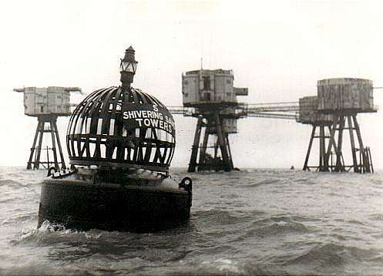
Radio Sutch aveva occupato abusivamente una di queste piattaforme, riuscendo ad installarvi antenne e trasmettitori a causa di un problema di competenza tra il Dipartimento dell’Esercito e la Guardia Costiera.
Ciò che contraddistingueva Radio Sutch dalle altre radio, era una gestione familiare e amatoriale: vi lavoravano infatti uno stuolo di amici che trasmettevano la musica pescandola tra le loro collezioni di dischi, ma soprattutto uno stile fortemente ironico e dissacratorio di cui la parodia del “Light Programme” della BBC era solo un esempio. Anche altre radio come Radio Invicta, Radio North Sea, Radio 390 e Radio Essex trasmettevano da piattaforme davanti al Tamigi, tentando di differenziare l’offerta musicale, mirando esclusivamente a generi musicali di nicchia come nel caso proprio di Radio Essex che trasmetteva musica country e jazz.
Le piattaforme utilizzate da Radio Sutch
Gli ingenti capitali stanziati per l’apertura di ogni stazione spesso non permettevano la buona riuscita dell’esperimento e quindi alcune stazioni iniziarono ad avere problemi economici e furono velocemente comprate da nuovi e più facoltosi investitori.
Alcune radio, sin dalla nascita, definirono specificatamente il loro format e i loro pubblici, che nel caso di Britain Radio erano le casalinghe, con musiche dei grandi crooner americani come Frank Sinatra e Dean Martin; altre come Radio Red Rose e Radio Shannon, nel mare d’Irlanda, e Radio Scotland erano invece più legate al territorio e sostanzialmente regionali. Ce n’era veramente per tutti i gusti.

In questo periodo, siamo alla fine del 1964, il movimento delle radio pirata comincia ad allargarsi a dismisura nel vano tentativo di imporre la legalizzazione della radiofonia commerciale in Europa. Viene costituita anche l’associazione Local Radio Association che chiede al Post Office a nome dei suoi oltre cento trenta soci, frequenze e concessioni per la radiofonia privata e commerciale. I mari inglesi continuano comunque ad essere il vero fulcro di questa rivoluzione dell’etere e ogni giorno si poteva ascoltare una stazione nuova con segnali che spesso durano anche solo poche ore e che cambiano di continuo frequenza.

Nel frattempo crescevano le proteste e le lamentele provenienti dall’autorità per la tutela dei diritti d’autore, la Phonografic Performances, per i mancati introiti, e dal Post Office inglese, presso l’ITU di Ginevra, l’organo preposto per l’assegnazione delle frequenze.

Anche il governo belga protestò formalmente alla camera inglese a causa di disturbi provocati da Radio Caroline North ai programmi di Radio Bruxelles provocando un malinteso a livello internazionale. Le stesse agenzie pubblicitarie inglesi servendosi di prestanome francesi ed olandesi, iniziarono a comprare spazi pubblicitari all’interno dei palinsesti delle stazioni pirata convinti della sicura durata delle loro emissioni e formalmente convinti del crollo degli ascolti della radio pubblica.

Lo sviluppo così veloce e generalizzato delle radio pirata in quel periodo è da attribuire in buona parte al prolungato silenzio governativo.

Infatti il governo laburista, in carica in quel periodo, aveva una maggioranza debole e si trovò a lavorare sotto pressione in condizioni politiche precarie, con la minaccia incombente di nuove elezioni che assicurassero un più alto livello di governabilità.
Solo questa situazione, la paura di perdere consensi presso coloro che appoggiavano e apprezzavano le radio offshore, unita alla mancanza di una chiara linea politica laburista in materia di broadcasting, può spiegare il lungo silenzio del governo sulla vicenda delle radio pirata.
La tipica disposizione a raggiera dei forti risalenti alla II guerra mondiale
I laburisti avevano creato una sorta di vuoto di potere grazie al quale le radio pirata poterono svilupparsi, accrescere la loro popolarità ed il numero dei loro ascoltatori.
Il comportamento permissivo del governo aprì ad un cauto ottimismo da più parti.
Era chiaro, tuttavia, che il silenzio non sarebbe durato, le reazioni del governo inglese non si sarebbero fatte attendere molto a lungo: troppo importante era la giusta ripartizione delle frequenze del broadcasting nazionale e troppi erano gli interessi in gioco.

2.4 La lotta per le radio libere e la nascita di Radio One

Se era chiaro che il movimento delle emittenti pirata godeva dell’appoggio e dei finanziamenti di potenti settori del mondo economico, era altrettanto chiaro che il caos nell’etere, sviluppatosi intorno alle stazioni offshore non avrebbe potuto continuare molto a lungo.

Circa venti navi pirata trasmettevano ormai regolarmente su frequenze che nessun organismo nazionale o internazionale aveva assegnato loro e le trasmissioni di queste stazioni disturbavano non solo i programmi radiofonici di altri paesi, ma anche molte comunicazioni di servizi di pubblica utilità; inoltre le interferenze sembravano destinate ad aumentare per via della competizione tra le varie radio, impegnate come erano a raggiungere potenze di trasmissione sempre più elevate.

Sin dagli inizi del fenomeno, era chiaro al Postmaster General e al governo laburista, che quelle radio che trasmettevano da navi di fortuna o vecchie piattaforme dimesse in mare aperto, agivano nella più completa illegalità e che quindi non avrebbero avuto futuro. Tuttavia non si sapeva bene come intervenire, e soprattutto l’imminenza delle elezioni sconsigliava al governo laburista scelte e comportamenti antipopolari.

Il lungo silenzio governativo permise il moltiplicarsi di stazioni pirata in tutto il mare d’Inghilterra e la radiofonia pubblica si trovò presto senza ascoltatori e con la maggior parte dei pubblicitari ormai convertiti alle stazioni commerciali. Si pensò addirittura che il silenzio governativo fosse un segnale positivo per una possibile legalizzazione delle stazioni pirata. A tutt’oggi si può capire che la cautela con cui i parlamentari inglesi trattarono il problema fu dettata dalle possibili elezioni che alla fine del 1965 sembravano imminenti.

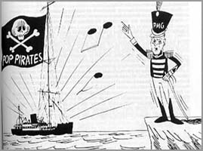
Solo nel 1966 fu presentata alla Camera dei Comuni, da parte del Postmaster General, una proposta di legge sotto il titolo di “Marine Broadcasting Offences Bill”, che vietava qualsiasi trasmissione radiofonica nei mari intorno alla Gran Bretagna ed inoltre avrebbe punito tutti coloro che in qualche modo sarebbero stati responsabili di tali trasmissioni.
Dai padroni delle radio, ai capitani delle navi passando per i disc jockeys, ma evidentemente anche gli inserzionisti pubblicitari e chi le avesse sostenute economicamente. Gli unici esenti da sanzioni sarebbero stati gli ascoltatori, liberi di sintonizzarsi indistintamente anche su radio non autorizzate.
Una vignetta satirica del periodo
La proposta di legge mirava a cancellare le radio pirata che erano ormai diventate troppe, e troppo scomode, sia per la BBC, ma anche per la Phonographic Performances, l’organismo per la tutela degli interessi dei musicisti, che lamentava il mancato riconoscimento dei diritti d’autore e il sostanziale calo nelle vendite.
Tuttavia, il Postmaster General era consapevole che la legge non sarebbe potuta entrare in vigore senza che prima fosse stata prevista e offerta una valida alternativa a quei 25 milioni di ascoltatori abituali, che giornalmente preferivano le trasmissioni delle radio pirata a quelle della BBC.
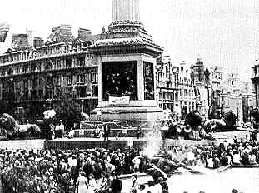
Così il governo oltre alla proposta di legge, pubblicò una “white paper”, un documento in cui si manifestava la volontà di dedicare un canale, per la precisione BBC One, interamente alla musica pop e rock, e che avrebbe dovuto sostituire le radio pirata nei cuori e nelle orecchie dei giovani inglesi. Sin dalla prima lettura della proposta di legge e durante tutto l’iter legislativo, furono in molti a mobilitarsi, sia tra gli addetti ai lavori che tra gli ascoltatori, e numerose furono le manifestazioni, celebre quella del 1967 a Trafalgar Square, che vide scendere in piazza migliaia di giovani e non.
Trafalgar Square durante la manifestazione a favore delle radio pirata
Nacquero anche delle associazioni e gruppi di pressione, come la FRA - Free Radio Association - capitanata da O’Rahilly, che si battevano per la libertà di parola, di scelta e di impresa.
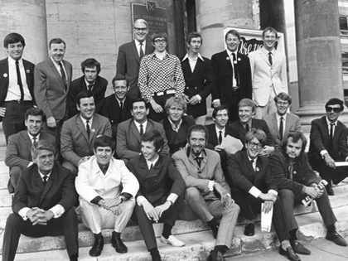
Malgrado le pressioni esercitate dai proprietari e dagli ascoltatori delle radio, dopo numerose riletture in Parlamento e scontri anche violenti tra i sostenitori delle radio offshore e le autorità, il 14 luglio del 1967 entrò in vigore il Marine Broadcasting Offences Bill, la legge che metteva definitivamente la parola fine alle trasmissioni illegali, chiudendo la memorabile stagione delle radio offshore. Molte radio interruppero le trasmissioni ancor prima dell’entrata in vigore del provvedimento, temendo azioni violente da parte delle autorità inglesi; tra le ultime a spegnere i microfoni ci fu Radio London, che trasmise “A Day In The Life” dei Beatles per congedarsi da quanti l’avevano seguita con fedeltà, passione ed ammirazione.
Il primo staff di Radio BBC One
Pochi mesi dopo, nel settembre dello stesso anno, come stabilito dal governo nel “white paper”, fu lanciata la nuova BBC Radio One, che trasmetteva musica rock tutto il giorno sul modello delle radio pirata.
Radio One, in verità, non era altro che un ideale continuazione delle radio pirata, non solo per il tipo di programmazione e il format, ma anche per i disc jockeys, molti dei quali scelti e reclutati proprio tra le fila dei “pirati”.

Nel 1967 la BBC ristrutturò radicalmente i suoi programmi radiofonici, trasformando Radio One nella radio per i giovani, importando la figura del disc jockey nei suoi programmi e puntando fortemente sulla loro personalizzazione (David Hamilton, Tony Blackburn). Le voci più significative delle radio pirata ed estere furono arruolate, mettendo generosamente mano al libretto degli assegni. Personaggi come John Peel dettero vita a sedute in studio, in cui erano ospitate performance di gruppi rock nel senso più lato (le cosiddette Peel Sessions) che tematizzarono la musica anche in senso culturale.
3. L’influenza delle radio pirata sulla società e sulla scena musicale britannica degli anni ’60

L’influenza delle radio pirata non fu decisiva solo per una più moderna concezione di broadcasting commerciale, concorrenziale e liberato dai grandi monopoli statali, ma fu importante anche per la società inglese, che viveva un periodo di ricchezza e ottimismo dopo il dramma della guerra.
L’importanza dell’esperienza della radiofonia libera fu ancor più determinante per la scena musicale britannica.
Il beat, il movimento underground e di controcultura, la psichedelia, trovarono nelle radio pirata, e in alcuni disc jockeys in particolare, come John Peel, dei fedeli alleati per il loro sviluppo e la loro penetrazione.

3.1 Swinging London: una città in fermento

Uscita dalla drammatica esperienza del dopoguerra e della ricostruzione, l’Inghilterra, per tutti gli anni ’60, con la sua economia e con la cultura ricopre un ruolo fondamentale nel panorama internazionale. Tutto il paese vive una sorta di età dell’oro, un’epoca di rinascita e di rivoluzione culturale, ma in particolare Londra, la capitale britannica viene invasa da un entusiasmo incontrollato per la vita mondana, tanto che venne ridefinita “Swinging London” dalla prestigiosa rivista statunitense “Time”. Questo perché rappresentava la città europea più impetuosamente sospinta dal pendolo della storia verso il futuro - “to swing” significa appunto muoversi secondo un moto pendolare.
Ciò verso cui spingeva il pendolo di Londra era un nuovo stile di vita, del quale la città in se stessa sembrava offrire la promessa e la realizzazione.
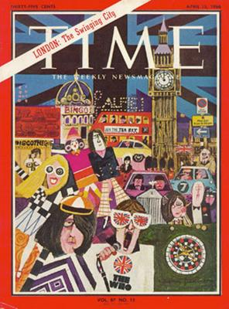
Audacia, ottimismo, utopia, una fioritura creativa che non riguardava esclusivamente la musica, ma che si poteva riscontrare in ogni campo dell’arte: dalla letteratura alla moda, dal teatro alla fotografia. Mode, musica e arti, fuse alla più effervescente fatuità, trovavano in Londra il centro del mondo.
Il declino dell’Impero britannico, successivo alla crisi di Suez, si mosse parallelamente alla nascita e allo sviluppo di un altro tipo di egemonia, quella culturale.
La copertina del “Time”
La grande crescita economica favoriva non solo maggiore benessere e stabilità, ma anche una forte propensione al consumo e una maggiore attenzione per la cura dell’aspetto fisico. L’aumento della scolarizzazione permetteva a molti giovani di avere più tempo ed occasioni per costruirsi un futuro diverso da quello dei propri genitori. Avanzava così una generazione nuova che voleva rompere con la tradizione, muovendosi verso nuove forme di espressione e stili di vita.

Il boom economico, la sconfitta delle malattie veneree e la conseguente rivoluzione sessuale, l’abolizione del servizio militare obbligatorio, e l’assenza di ulteriori guerre, producono trasformazioni sociali: i giovani sono più numerosi e hanno più tempo e più soldi.


L’ abbigliamento e la moda in generale rappresentarono un importante punto di partenza per infrangere il tradizionalismo anglosassone.
Mary Quant, dalla sua boutique a Chelsea, lanciava la minigonna come simbolo di libertà per le ragazze di tutto il mondo; il fotografo David Bailey ritraeva le più belle modelle del periodo dettando il look della nuova generazione; i parrucchieri inventavano nuovi stili di capelli lunghi e unisex, mentre la magrissima Twiggy, tutta pelle ed ossa, si prestava a diventare l’altro volto e corpo del decennio. Carnaby Street, con i suoi colori sgargianti, divenne il centro mondiale della moda giovanile, e l’informalità la sua nota chiave: un polo che dettava stili i quali sottolineavano i confini generazionali piuttosto che di classe, e che dunque manifestavano il nuovo potere acquisito dalla cultura popolare, quello di superare, o almeno mascherare, consolidate distinzioni sociali. Basti pensare ad una dichiarazione proprio di Mary Quant che in tal proposito sostenne: “Lo snobismo è passato di moda e nei nostri negozi le duchesse lottano gomito a gomito con le dattilografe per comprare gli stessi vestiti.”
La modella Twiggy

…all’incirca dalla metà degli anni ’60 l’abito comincia ad esser sentito da un sempre più vasto numero di persone - da quanti cioè arrivano a desiderare di stilizzare la propria figura, il proprio aspetto esterno, in una linea, in una immagine riconoscibile: in un look - come la fantasia pittorica del corpo, la sua proiezione immaginativa.

Anche in Inghilterra, così come era accaduto in America, si stavano scoprendo nuovi assetti sociali e di conseguenza il nuovo soggetto giovanile. Il giovane londinese riusciva ad uscire dal bigottismo tipico anglosassone e si lanciava alla ricerca di uno stile di vita votato al benessere e a un nuovo garbo più giovanile e meno aristocratico, sicuramente più futile e leggero.

L’utopia degli anni ’60, l’utopia della liberazione pacifica attraverso i consumi, cominciava a prendere forma. (…) La classe d’appartenenza non interessa più nessuno, dato che il tipo di società che si vuole costruire è rigorosamente aclassista. “Classless” è una parola che si incontra a ogni piè sospinto, e nei settori più disparati.

Contro questa tendenza vi era chiaramente una controcorrente conservatrice che cercava di proporre una campagna moralizzatrice e conservatrice, ma un nuovo corso si era già avviato e non si sarebbe più fermato.
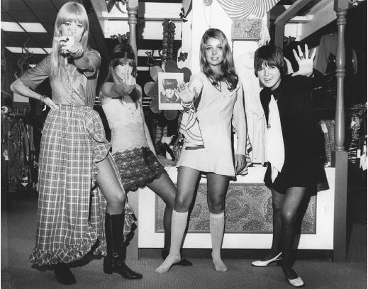
Anche se quello della Swinging London, della Londra cuore pulsante del mondo moderno, protesa idealmente verso il futuro, fu un mito e un fenomeno ampiamente montato e sponsorizzato dai media sia inglesi che americani, vi furono tuttavia molti cambiamenti sostanziali, una vera e propria rivoluzione del costume, dove la musica che veniva trasmessa dalle radio pirata faceva da seducente colonna sonora.
Mary Quant (prima a destra) insieme alle sue modelle
In quegli anni poi, in Inghilterra, il rock divenne realmente un fenomeno totale. Cessò di essere un avvenimento straordinario, ma periferico, conosciuto soprattutto per i suoi legami con i gusti della classe lavoratrice giovanile, per diventare simbolo fondamentale della cultura metropolitana inglese alla moda. Non solo le radio, ma anche la televisione, con Ready Steady Go! e Saturday Club, le prime riviste specializzate, come il Melody Maker o il New Musical Express, e i quotidiani davano ampio risalto all’ascesa del movimento rock e i suoi protagonisti. Gruppi come i Beatles e i Rolling Stones, così come gli Who e i Pink Floyd divennero delle vere e proprie icone, divinità, dei miti da idolatrare e da imitare.

3.2 L’americanizzazione del broadcasting

Gli anni ’60 sono anni importanti per la storia e lo sviluppo del broadcasting europeo, non solo per l’avvento delle radio commerciali che portarono alla rottura dei monopoli statali, ma anche per lo sviluppo di massa della radio a transistor, che cambiò inevitabilmente sia gli stili di creazione, che di fruizione dei programmi radiofonici.
La radiofonia muta radicalmente, diventa un vero e proprio “rock medium” come sostiene Carl Belz.
Le nuove radioline a transistor: strumenti personali, economici, tascabili, presenti in ogni camera dei ragazzi del periodo cambiarono definitivamente le modalità di ascolto.
In breve si passò da un idea di ascolto legato al focolare domestico, dove tutta la famiglia si riuniva intorno alla radio, ad un’attività principalmente individuale e che poteva svolgersi nei luoghi più vari, come in macchina ad esempio.
In quel periodo, la radio e la musica stessa divennero anche un importante mezzo per separarsi dai genitori e dal mondo degli adulti, sia culturalmente che fisicamente.

Distinguere i giovani dai vecchi, identificare un luogo, un contesto, un momento come propri dei giovani: la musica - proveniente da radio a transistor, giradischi, mangiacassette - è per i giovani, il sistema più facile per mantenere ed esercitare un controllo sulle proprie stanze, su club, angoli di strada, pub e discoteche.

Tuttavia dagli Stati Uniti non arrivarono solo le radio a transistor e la musica rock, ma anche nuove modalità di fare radio.
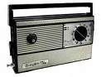
Le prerogative e le peculiarità delle radio commerciali statunitensi, tramite le radio pirata e le loro trasmissioni illegali, si affermarono anche in Europa, aprendo la strada a quella che viene definita radio di flusso. Alla musica si intersecavano le parole, il ritmo rock invadeva anche il parlato, fino ad allora estremamente formale ed ufficioso, scandito e lento. Giornali, bollettini meteorologici, pubblicità ed interventi in voce acquistano lo stile sincopato, infernale, rullante, proprio della musica che accompagnano e a cui spesso si sovrappongono.
Una radiolina a transistor
Scompare la figura dell’annunciatore, si afferma invece quella più dinamica del disc jockeys - letteralmente colui che naviga tra dischi - sempre più voce caratteristica e distinguibile, un personaggio, una star, ma anche un amico e un consigliere: musica e parole per la prima volta si ibridano, si mescolano indiscriminatamente, conferendo ai programmi un atmosfera generale che era tipica del rock.
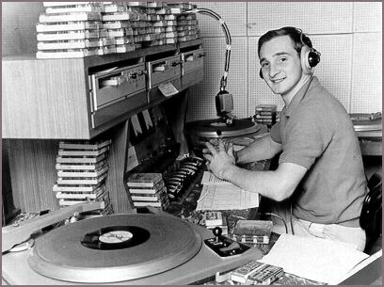
I disc jockeys delle radio pirata per esser maggiormente riconoscibili e identificabili, sceglievano sempre soprannomi bizzarri, usavano un loro stile caratterizzante e parlavano con voci evocative, espressive e confidenziali e in poco tempo la fama di alcuni di loro eguagliò quella dei musicisti del periodo.
La musica trasmessa era intervallata da spot radiofonici brevi, informativi e divertenti che sfruttavano suoni, musiche e dialoghi realistici in modo tale da essere il più possibile incisivi.
Un disc jockey negli studi di Radio Caroline
La pubblicità delle aziende statunitensi ed inglesi che era totalmente bandita dalla BBC, rappresentava invece per le radio pirata la vera fonte di guadagno.
Altre novità assoluta per il broadcasting europeo erano i jingles, che contribuivano a determinare l’identità della radio stessa, renderla ben riconoscibile e a differenziarla da tutte le altre.

I jingles, o segmenti identificativi, svolgono una funzione di - inquadratura - sonora delle emittenti radiofoniche, nello stesso modo in cui una sigla o una base musicale possono identificare un singolo programma, annunciandone l’inizio o la fine. Gli identificativi di emittente assomigliano, nella loro funzione, alla voce di un annunciatore, stabiliscono lo stile e il tono dell’emittente e sono contemporaneamente simbolo ed indice dell’emittente.

Spesso i jingles delle radio offshore, che ebbero una popolarità immediata, erano modellati sui temi musicali più famosi del momento e non di rado anche i disc jockeys stessi ne avevano di personalizzati per annunciare l’inizio del loro programma.

3.3 I mods

I mods rappresentano uno dei primi esempi di sottocultura giovanile europea nonché uno dei movimenti giovanili più importanti della Swinging London degli anni ’60.
Lo stile mod, abbreviazione di “modernisti”, ovvero amanti del modern jazz, nasce in realtà sul finire degli anni ’50, quando gruppi di ragazze e soprattutto ragazzi cominciarono a definire così la loro scena.
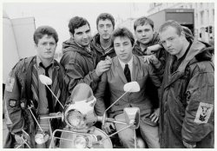
Erano profondamente narcisisti, ossessionati dall’abbigliamento, dalla musica nera - jazz, soul, rhythm and blues - e dalle anfetamine. Vestivano in maniera sobria, ma fortemente elegante, ispirandosi all’“Ivy League look”, il modo di vestire delle più prestigiose università americane: camice button-down, giacche a tre bottoni e mocassini.
Inoltre i mods personalizzavano il loro stile, “anglicizzando” le mode che provenivano soprattutto dalla Francia e dall’Italia: polo, scarpe, tagli di capelli e scooter, rigorosamente Vespa e Lambretta, erano tutti mezzi per creare il cosiddetto “total look”, ovvero un immagine coerente ed elegante, mai di cattivo gusto, distinta dal modo di vestire delle massa omologate. Il tentativo di differenziarsi dagli altri era continuo e per questo il look era sempre in evoluzione.
Un gruppo di mods
Il fenomeno “mod” si affermò da subito come stile elitario: infatti solo coloro che avevano la costanza e la voglia di mantenere uno stile, sia estetico che comportamentale, impeccabile, erano accolti nel ristretto mondo dei mods, il cui centro propulsore era Soho, con i suoi numerosi locali come il Flamingo, lo Scene Club, La Discotèque e soprattutto il Marquee.

Un comune modo di vestirsi, l’abitudine di frequentare particolari club e luoghi di ritrovo, l’acquisto di certi dischi: tutte queste caratteristiche facevano parte di un’unica entità inscindibile, di un mondo all’interno di un mondo. Ballare al ritmo persistente del rhythm and blues, del soul e dello ska neri, fare la spola tra il sarto e il negozio di dischi a bordo di scooter italiani e imbottirsi di anfetamine (chiamate purple hearts, trench blues o dexedrine), tutta questa frenetica attività, che fosse reale o no, dilatava i weekend e le notti dei mods fino a quel punto immaginario in cui prendeva forma la realtà senza tempo di uno stile perpetuo.

Non c’entravano i soldi o l’estrazione sociale, contavano solo doti come l’originalità, il gusto e l’inventiva. Il fenomeno dei mods fu trasversale alla società londinese, tradizionalmente molto chiusa tra le sue classi sociali: la ricerca dello stile perfetto e della musica più “oscura”, accomunavano esponenti sia della working class che dell’upper class.

Gli iniziatori di una delle più rilevanti sottoculture working class degli anni ’60 non sono i figli degli operai inglesi. I primi mods sono, infatti, gli studenti delle art schools, dei colleges, i drop-out delle università: tutti membri della classe media [quando la moda dilagò]. Arrivano altri kids: studenti, operai semi-specializzati, impiegati di basso livello, tutti giovanissimi, tutti figli della working class; venivano dagli slums operai e in brevissimo tempo si appropriano di uno stile che fino a quel momento era retaggio di pochi. Il modernism acquista nuovi significati. I ragazzi di classe operaia, infatti, portano in dote il loro patrimonio culturale. Ovvero senso di appartenenza al gruppo, solidarietà interna, difesa del territorio, uso del tempo libero come momento di risarcimento.

Erano i figli dell’opulenza e del boom economico, il frutto del consumismo più sfrenato, anche se in molti come dice Chambers: “Spesso erano legati a lavori umili, costretti a pagare a rate i loro vestiti e i loro scooter”.
Spendere soldi per abiti su misura, per nuove acconciature o per modificare i loro scooter, girare da un locale all’altro della città, ingerire dosi massicce di anfetamine e comprare sempre nuovi dischi, faceva parte di un “programma di consumo furioso”.
I mods si trasformarono anch’essi in oggetti, cercando poi di controllare sistematicamente quello che era di loro dominio e tutto ciò in cui vedevano coinvolta la loro autentica personalità. Il dominio del tempo libero e dell’apparenza, dell’abbigliamento e della posa, in una sorta di autoerotismo dove il sé, il proprio sé diviene feticcio.
La musica ricopriva un ruolo fondamentale per il movimento.
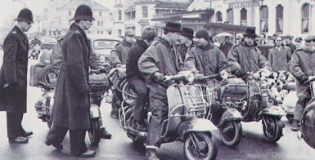
I modernisti ascoltavano moltissimo rhythm and blues proveniente dagli Stati Uniti come Chuck Berry, Muddy Waters, Bo Diddley e Lightin’ Hopkins, ma anche il soul di Ray Charles e Sam Cooke e il jazz di Charlie Mingus e Dave Brubeck.
Mods in sella ai loro fedeli scooter
Difficile che la BBC trasmettesse quel tipo di musica, quindi i ragazzi si sintonizzavano su Radio Luxembourg e le prime radio pirata per sentire tutte le ultime novità. Lo stesso valeva per i dischi, pubblicati da piccole case discografiche per il solo mercato degli States e che erano impossibili da trovare, tranne che in rarissimi negozi.
Collezionare dischi era diventata una mania, tanto che molti mods spendevano più soldi in vinili che in vestiti ricercandoli nei negozi meno frequentati, dal momento che odiavano i posti commerciali e perché era importante ascoltare qualcosa di “vergine”, di puro, qualcosa che nessuno avesse ascoltato prima.
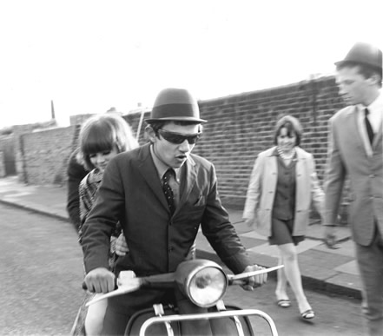
Ecco perché i mods ignoravano le top-ten, non amavano il Mersey sound e il suono spensierato e commerciale dei primi Beatles. Amavano invece il sound più duro e legato al blues metropolitano d’oltreoceano, come quello degli Yardbirds, gli Animals, gli Small Faces e i Rolling Stones, pur non essendo questi gruppi specificatamente mod.
Un mod e la sua ragazza a bordo di una Vespa
Il gruppo che invece meglio di tutti impersonificava lo spirito “mod”e che lo elevarono a moda nazionale furono gli Who.

La loro musica era nell’insieme più spigolosa e nervosa, più chiaramente bianca e inglese di quella di tutti i primi gruppi inglesi di r’n’b. Gli accordi di chitarra stoppati di Pete Townshend, la batteria ossessiva di Keith Moon, e la voce tremolante di Roger Daltrey, consapevolmente o per semplice assonanza, coglievano alla perfezione il clima dell’ “anfetaminizzata” vita notturna londinese che alimentava la mitologia mod, in una serie di veri e propri inni come My Generation, Can’t Explain, Anyhow Anywhere.

L’ideale di vita del perfetto mod era riassumibile in tre parole magiche: “modern”, “cool” and “clean”. Per prima cosa bisognava essere all’avanguardia in tutto, dalla musica all’abbigliamento. Secondo: era importante essere freddi e indifferenti verso qualsiasi situazione o quantomeno darne l’impressione. E chiaramente bisognava avere un look pulito, netto e puro.
I mods inoltre vivevano una doppia temporalità, una doppia identità, una doppia vita.
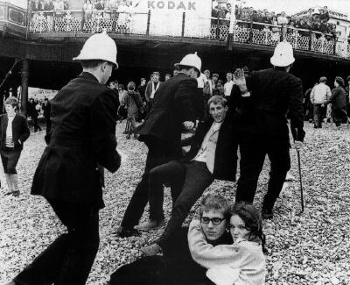
Di giorno, c’era il lavoro, che rappresentava il tempo morto, il tempo perso, perché non offriva gratificazioni di nessun genere ed era utile solo ed esclusivamente a procurarsi il necessario per il divertimento.
Di notte e nei fine settimana, quindi nel tempo liberato dal lavoro e dalla sua condizione di subalternità, invece il mod scorazzando con lo scooter per le vie di Londra viveva la sua personale rivincita.
Vivere, dunque per un mod significava usare il più possibile e al meglio tutti quegli spazi lasciati liberi dal lavoro. Alla metà degli anni ’60, l’attenzione intorno al fenomeno mods divenne spasmodica e anche la stampa inglese, storicamente molto influente contribuì a mettere in cattiva luce il movimento.
Scontri tra alcuni mods e le forze dell’ordine sulla spiaggia di Brighton
Questo a causa anche degli abituali scontri tra i mods e i rockers, che in quel periodo divennero sempre più frequenti. I mods non vedevano di buon occhio i rockers: li consideravano degli idioti, sporchi e senza cervello, di contro gli altri pensavano ai mods come dei manichini snob, truccati, stupidi ed effeminati.

Nel 1964 i mods erano balzati alla ribalta dell’opinione pubblica per una serie di battaglie che avevano ingaggiato durante i giorni festivi sulle spiaggie di Margate e di Brighton con opposti gruppi di rockers (una variante motociclistica dei primi teddy boy). Nel loro simbolico gioco contro le costrizioni del tempo e del luogo, i mod erano portati a vedere nei Rockers, imbalsamati nella loro brillantina e negli abiti di pelle così nostalgicamente associati a un altro decennio, una simbolica provocazione al loro senso del possibile.

Furono proprio questi continui scontri (a volte anche molto violenti che avevano luogo a Londra o nelle località balneari del sud dell’Inghilterra), ma anche la forte influenza del movimento hippie e le spinte al cambiamento che spiravano dalla West Coast statunitense che decretarono la fine del fenomeno mod nella seconda metà degli anni ’60.
I veri mods si dissociarono dai più violenti e il movimento si disgregò in vari gruppi.
Tuttavia il fenomeno mod, a fasi alterne, ha sempre esercitato un grande fascino per gli inglesi e ha attraversato tutta la cultura britannica vivendo ripetute fasi di rinascita e di revival come sul finire degli anni ’70 con “Quadrophenia”, film omaggio alla stagione dei mods, ma anche negli anni ’80 e nei ’90 con la stagione del brit-pop.

3.4 Il pop invade l’Europa: il beat

Se le prime radio pirata scandinave fecero in modo che penetrassero in Europa il neonato rock’n’roll americano e i suoi eroi, le radio pirata inglesi, invece, decretarono, furono testimoni ed esaltarono l’avvento di una nuova stagione dell’era pop che vide l’Inghilterra padrona indiscussa dell’industria discografica e della scena musicale mondiale.

La musica pop comincia per la prima volta a occupare intere pagine di giornali non specializzati. Sembra un fenomeno dagli esiti superficiali, ma nasconde novità importanti. Per la prima volta il fenomeno, perfettamente integrato nei suoi aspetti musicali, di costume, di mode e comportamenti unisce simultaneamente i giovani di tutto il mondo .

Viste le proporzioni planetarie del successo, il periodo venne presto ribattezzato “British Invasion” e alla base di questo predominio incontrastato c’era il costume e la musica beat.
Il beat derivava il suo nome da due fenomeni molto americani: la pulsazione del jazz e la letteratura dell’omonima generazione statunitense che vedeva in Kerouac e Ginsberg i principali esponenti.
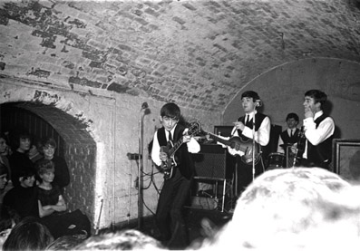
Tutto ebbe inizio nei primissimi anni ’60 a Liverpool, città natale dei Beatles, dove fiorivano decine di club in cui i giovani si riunivano per suonare la loro musica, tra cui il glorioso Cavern, che vide proprio l’esordio dei Fab Four. La musica che si sviluppava nel circondario del fiume Mersey, che bagna Liverpool, riprendeva lo skiffle, una musica vivace, allegra e leggera di origine nera.
Una rara foto dei Beatles al Cavern di Liverpool
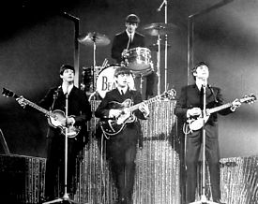
Lo skiffle era un insieme di contaminazioni americane jazzy e altri stili originari di New Orleans e si poteva suonare utilizzando strumenti poveri e artigianali.
I giovani inglesi, attraverso questo apprendistato ed all’ascolto massiccio di dischi d’importazione, produssero una variante locale del rock’n’roll, che viene ben descritta in questa affermazione di Scaruffi: “Quando i complessi di Liverpool, sulle sponde del Mersey, sostituirono gli strumenti dello skiffle con basso, batteria e chitarra elettrica nacque il beat.”
I Beatles furono tra gli iniziatori del genere, che presto divenne una vera e propria moda, un fenomeno di costume che dagli slums, i borghi putridi di Liverpool, dove risiedevano gli operai, conquistò anche la Swinging London e persino gli Stati Uniti. Alla base della rivoluzione del beat e della sua forte influenza sulla cultura giovanile c’era un elemento decisivo: i ragazzi, da sempre considerati solo come consumatori di musica e dischi, diventavano essi stessi performer, produttori e autori.
I Beatles
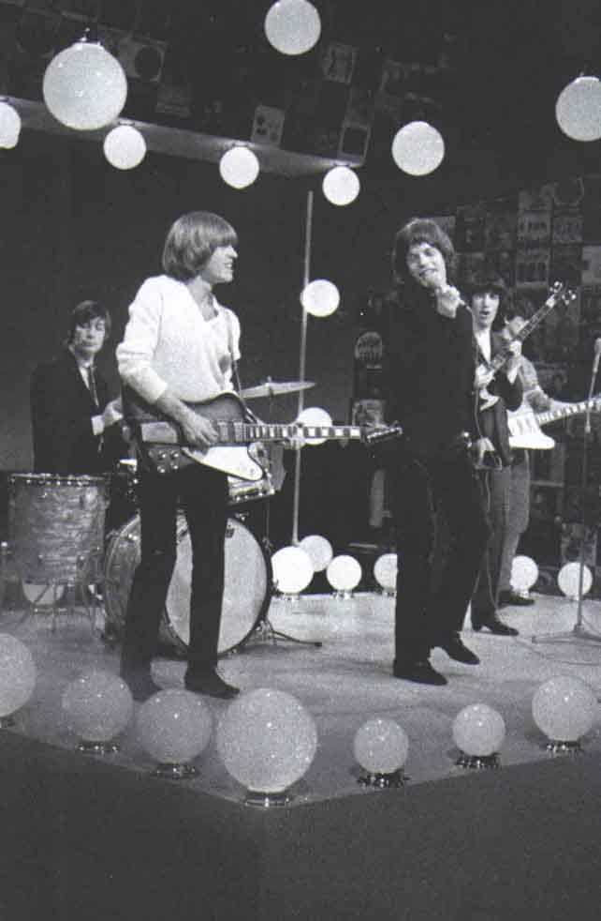
Capelli lunghi, nomi pittoreschi ereditati dai nomi di battaglia delle gang urbane, melodie allegre e leggere, armonie piacevoli e ritmi entusiasmanti divennero la regola per chiunque volesse far musica in quel periodo, basti pensare che molti complessi americani per avere successo in patria, si dovettero addirittura fingere inglesi.
A Londra un importante contributo per la penetrazione del beat fu apportato dalla “confraternita” del blues bianco. Nella capitale, già dagli anni ’50 infatti si era sviluppato un importantissimo movimento di blues bianco.
I gruppi beat vennero allevati da questa musica allora sotterranea, esclusa dal mercato discografico, che si diffondeva solo grazie ai piccoli club.
I giovani londinesi trovavano nelle ballate dei bluesman neri la loro stessa ansia di libertà ed eversione, ma anche lo stesso rabbioso istinto di sesso, violenza e ribellione.
I Rolling Stones
Fu così che nel 1962 esordirono al Marquee i Rolling Stones, che insieme agli Animals, i Pretty Things e gli Yardbirds furono gli epigoni di una variante definita rhythm and blues beat, per distinguerlo da quello di Liverpool, definito invece Mersey beat e decisamente più leggero e frivolo.
Alla metà degli anni ’60 il formidabile impatto dei Beatles e la continua espansione del beat furono la causa di una riorganizzazione musicale e culturale del pop e della musica inglese.
Proprio negli anni ’60 le masse giovanili cominciavano a sentire un impetuoso bisogno di manifestarsi in termini collettivi, di cercare un’identità di gruppo politica, ideologica, ma anche musicale. Questo era importante sia per differenziarsi e riconoscersi tra di loro, ma soprattutto per prendere le distanze con il mondo degli adulti e con il loro modo di pensare.

L’identità musicale coinvolge due aspetti tra loro diversi: distingue i giovani dai vecchi, ma distingue anche un gruppo di coetanei da un altro. Gli stili dei vari teenager riflettono il bisogno di appartenenza di tutti gli adolescenti e un aspetto dell’identità di gruppo è la precisione “stilistica” (…) . Ogni gruppo ha la sua musica, che può e deve riflettere sottilissime sfumature. Un cambiamento di gruppo implica un cambiamento nei gusti e nei consumi musicali.

Ed è proprio in quest’ottica che la musica popolare comincia a sviluppare il concetto di gruppo rock, a differenza dei teen idol degli anni ’50.
Il complesso, la rock band, riproduce nell'ambiente musicale la sociologia del gruppo affermatasi durante il decennio precedente: l'identità dell'individuo si perde a favore dell'identità di membro del gruppo.
Nella fascinazione dell’avvento di gruppi come i Beatles e i Rolling Stones, e nell’incredibile successo delle radio pirata, c’era tutta la volontà di una generazione di sentirsi parte di una “comunità” speciale, una casta elitaria.
A partire dal 1962, anno di debutto sia dei Beatles che degli Stones che aprirono al proliferare di decine di gruppi beat, la musica pop comincia ad occupare intere pagine di riviste e giornali non specializzati.

…nel 1964 il beat era già diventato un fenomeno di costume molto più di quanto non lo fosse stato il rock and roll: masse di ammiratori deliranti e milioni di 45 giri venduti, clamore sulla stampa e rivoluzione nel modo di vestire…[quella generazione tuttavia] non era in grado di concretizzare il proprio istinto di ribellione in forme più consapevoli. Il bisogno di agglomerarsi, di scandire slogan, di creare disordine e tensione (tipico di ogni rivoluzione piccola o grande) si realizza sotto forma di tifo sfrenato per i propri delegati-sosia nell’agone della società adulta. Una forma di delega “emozionale” esprimeva il dissenso inconsapevole dei teenager della Swinging London.

Negli anni a venire, l’ascesa del beat e in particolare dei Beatles fu travolgente e irrefrenabile e a sancire questa progressione fu lo sbarco trionfale dei Fab Four negli Stati Uniti e la partecipazione al mitico Ed Sullivan Show.
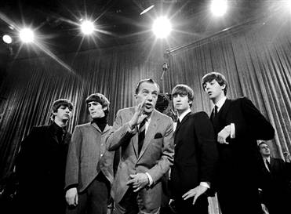
La “beatlemania” era esplosa ufficialmente in tutto il suo fragore ed in questo un ruolo centrale lo avevano avuto anche le radio pirata che avevano contribuito ad accrescere la fama dei quattro ragazzi di Liverpool e del beat in generale.
I Beatles ospiti dell' Ed Sullivan Show

Il beat puro tuttavia, come il primo rock’n’roll, ebbe vita breve, e presto perse la sua vitalità e freschezza, non appena furono smascherate le sue ambiguità.
Nel 1966 è già una musica che i giovani più evoluti ascoltano con fastidio, un suono che sa di vecchio e di falso.
A differenza del rock’n’roll, quasi tutti i gruppi, o perlomeno i personaggi, sopravvivranno ai cambiamenti degli anni ’60 e degli anni ’70. La longevità dei musicisti del periodo beat è dovuta, forse, più che alle loro capacità di adattamento e rinnovamento, ad una caratteristica tendenza alla conservazione della propria cultura che contraddistingue la società inglese. Mentre la società americana, storicamente incentrata sul consumismo, crea e distrugge in continuazione, quella inglese, molto più matura, crea, magari in quantità più limitata, ma poi conserva.
3.5 L’underground e la psichedelia inglese

Anche in Inghilterra, nella seconda metà degli anni ’60, in maniera simile a quanto accadeva negli Stati Uniti intorno al movimento degli hippie e alla psichedelia, cominciò a svilupparsi un’idea di underground e di controcultura, e si assistette, per quanto riguarda la musica, alla nascita di una scena sotterranea che travalicava i circuiti commerciali.

In un gioco di sponda tra America ed Inghilterra, Londra ad un certo punto comincia a elaborare una sua idea di underground e della controcultura.(…) Non c’è un vero e proprio movement politico.(…) Di fatto a Londra si cercò di creare un ambiente underground piuttosto estremo anche sulla scia di quello che “si credeva” avvenisse in America, nei primi sconvolgenti spettacoli multimediali.

I suoni psichedelici provenienti dall’altra parte dell’oceano, per una sorta di osmosi musicale tra i due paesi, si diffusero ben presto anche nel Regno Unito.
Qui, tuttavia, il movimento psichedelico vide la luce e si sviluppò in un contesto completamente diverso, poiché la società inglese non viveva le contraddizioni e i problemi di quella americana: la rivolta studentesca, l’integrazione razziale, i movimenti pacifisti e la guerra del Vietnam.
L'attività culturale che ferveva nei sotterranei era soprattutto filosofica e artistica e naturalmente la musica che ne scaturì, diversamente da quella d’oltreoceano, fu caratterizzata da un suono più ricercato, consapevole e pulito e da una sperimentazione esasperata che generò una psichedelia surreale e visionaria.
La voce della Londra alternativa era affidata a giornali come “IT”(International Times), il giornale più diffuso dell’underground londinese, nato come foglio letterario libero ispirato al flower power e via via avviato verso un impegno sempre più dichiarato; oppure “Oz”, dove trovavano spazio satira, cronaca e ristampe più o meno autorizzate delle pubblicazioni e dei giornali dell’underground statunitense.
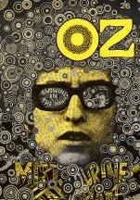
Le radio pirata, dal canto loro, ricoprirono un ruolo fondamentale, furono prontissime ad accogliere il verbo psichedelico e anche fungere da cassa di risonanza per tutta la stampa alternativa inglese. Trasmissioni come “The Lucy Fruit Show” su Radio Caroline e soprattutto “The Perfumed Garden” di John Peel su Radio Big London, incentravano la loro programmazione proprio sulla neonata scena underground londinese.
Una copertina di Oz con un ritratto di Bob Dylan
Grazie a questi programmi radiofonici e i sempre più frequenti happening e concerti organizzati nei fumosi club londinesi, la ventata psichedelica invase anche il Regno Unito.
Locali come l’UFO di John Hopkins, con i light shows del venerdì o il Marquee con i suoi Spontaneous Underground, divennero invece il simbolo della nuova atmosfera psichedelica avvolta da suoni, luci, colori ed aromi.
Gli happening, organizzati sempre più di frequente nella seconda metà degli anni ’60 fecero esplodere il culto del concerto come spettacolo multimediale e intersensoriale: cerimonia, rito, luogo magico e speciale in cui venivano liberate energie profonde e liberatorie.
Intorno alle performance strettamente musicali gravitavano anche altre importanti iniziative di sperimentazione grafiche, artistiche e reading collettivi.

L’underground inglese, esattamente come le avanguardie storiche del primo Novecento, fu infatti supportato da riviste, gallerie d’arte e locali pubblici: una vera e propria rete organizzativa e promozionale coesa da grandi affinità artistiche e ideologiche, da una fortissima solidarietà che si esprimeva anche nella vita quotidiana, e da un autentico talento nell’unire le forze in iniziative comuni. Fu proprio questo circuito a tenere a battesimo la psichedelia musicale, alimentando la predisposizione della nuova generazione all’uso dei mixed-media, e sostenendola contro l’iniziale diffidenza della stampa e delle case discografiche.

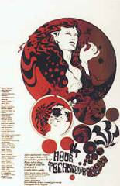
Il sogno di creare una controcultura giovanile, una cultura che facesse della sensazione - dell’esperienza sensoriale e delle sue alterazioni - il proprio nucleo, condusse a giustapposizioni senza soluzione di continuità: idee geniali e velleità raccogliticce.
Gli happening, che in California si svolgevano collettivamente all’aperto in vere e proprie comunità, a Londra, si svolgevano invece nell’ambito circoscritto di alcuni locali.
La locandina del 14 Hour Technicolor Dream Free Speech Benefit
Queste serate divennero in brevissimo tempo un’importante crocevia per tutta la scena alternativa della Swinging London e la psichedelia la “new thing” del rock britannico.
Il culmine di tutti i raduni underground inglesi fu il Twenty Four Hour Technicolor Dream Free Speech Benefit, svoltosi tra il 29 e il 30 aprile del 1967: "14 ore di sogno in technicolor - manifestazione di beneficenza per la libertà di parola".
L’happening era stato organizzato da John Hopkins, per raccogliere i fondi necessari alla riapertura della rivista “IT”, che era stata oggetto di perquisizioni e ingenti sequestri di documenti da parte della polizia, con il chiaro intento di costringerla a chiudere.
La manifestazione fu un vero successo. Dopo il lancio dei fuochi d’artificio per annunciare l’inizio dell’evento, all’Alexandra Palace, luogo prescelto per le esibizioni, arrivarono diecimila persone: un esercito in velluto e merletti, perline e campanelli che assistettero a spettacoli teatrali e di danza, a film amatoriali e reading di poesie, ma soprattutto a memorabili esibizioni live dei maggiori esponenti della scena underground.
La musica dell’underground londinese era, come detto, il rock psichedelico, noto anche come “acid rock”, che si era sviluppato alla metà degli anni ’60 in America, intorno agli acid tests di Ken Kesey e a gruppi come i 13th Floor Elevators, Grateful Dead e Jefferson Airplane, ma in breve tempo aveva invaso anche l’Inghilterra, influenzando tutti i musicisti del periodo.
Il termine psichedelico si riferiva alle esperienze di alterazione della coscienza causate da allucinogeni e altri stupefacenti e intese spesso come un affiorare, attraverso la modifica della percezione, di livelli profondi e altrimenti nascosti della psiche. La musica psichedelica si ispirava alle esperienze di alterazione della coscienza derivanti dall'uso di droghe come cannabis, psilocibina, mescalina, e soprattutto LSD - lysergic acid diethylamide.

…la fascinazione (delle droghe) agiva molto in più in profondità. Il suono stesso di queste musiche alludeva a una percezione “alterata”, suggeriva il desiderio di allargare i confini della conoscenza. La musica era al servizio di queste possibilità, e nei casi estremi il concerto, la performance diventa il luogo, una zona franca dove spazi e tempi vengono dilatati sfuggendo alle regole e alle regole convenzionali dell’ideologia borghese. La musica complice la droga, comincia a costruire uno spazio “altro”, e un tempo “altro”.

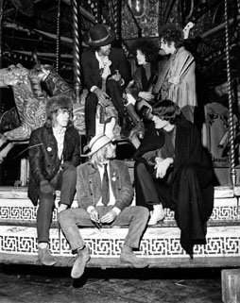
I maggiori esponenti del filone psichedelico inglese furono i Pink Floyd e i Soft Machine, che avevano accresciuto la loro fama nelle performance all’UFO di Tottenham Court Road, ma anche i Pretty Things, i Tomorrow, i Creation, i Cream e Donovan…il fascino delle sonorità distorte coinvolse immediatamente l’intero mondo musicale inglese. Si avvicinarono alla psichedelia anche artisti già affermati, come i Beatles e i Rolling Stones. Una citazione a parte meritano gli americani emigrati in Inghilterra in cerca di successo.
Su tutti, Jimi Hendrix, probabilmente il più grande chitarrista di tutti i tempi, che insieme ai suoi Experience, diede vita a dischi che sono irraggiungibili capolavori di psichedelica acida.

Intorno al ’65-’67, in Inghilterra, il clima, musicalmente parlando, è incandescente, in questo periodo usciranno album che grazie all’esperienza psichedelica faranno la storia del rock, vere e proprie pietre miliari. Si afferma inoltre l’idea di “concept album”, che vedeva nell’unità organica del disco, sia musicale che tematica, la sua peculiarità e che contribuirà sempre di più ad avvicinare la musica rock all’arte.
I Soft Machine (in basso) insieme a Jimi Hendrix
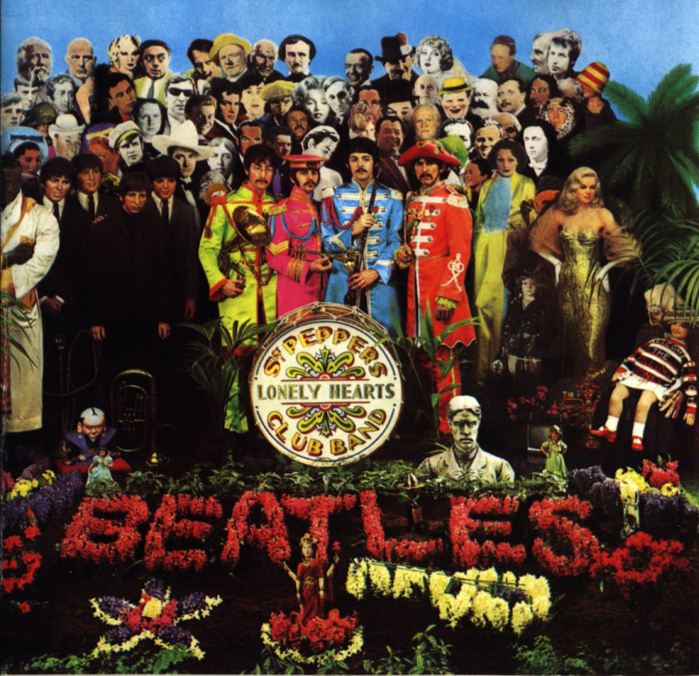
Vide la luce “The Piper at the Gates of Dawn” dei Pink Floyd, esordio discografico della band, più in voga nell’underground londinese, che abbinando il suono ad esperimenti di luci e diapositive sincronizzate con filmati e suoni in quadrifonia, aveva rivoluzionato il modo di intendere il concerto e spinto il rock fuori dai canoni commerciali. Album come “Revolver”, “Sgt. Pepper’s Lonely Hearts Club Band” e “Magical Mystery Tour”, segnarono definitivamente il passaggio al rock psichedelico dei Beatles e ad una visione più matura e consapevole della musica.
La copertina di Sgt. Pepper's Lonely Hearts Club Band

I Beatles sono al centro del delicato e fondamentale passaggio che porta la musica pop-rock a una consapevolezza d’arte. Gradualmente cominciano a modificare la musica popolare del loro tempo, da forma di puro intrattenimento a forma d’arte, conciliando la selvaggia istintività del rock’n’roll alla raffinatezza di un pensiero musicale complesso.

Swing, arrangiamenti orchestrali, musica classica e gli archi, il blues, influenze indiane e il sitar, rumori, visioni lisergiche e fantasie oniriche si fondono mirabilmente in dischi concetto, opere d’arte tout court. Caleidoscopi, dove memorie, persone e immagini rimandano sempre a qualcosa e dove anche l’artwork e le copertine degli album, venivano considerate parte integrante del disco stesso.
Oggetti di culto, da consegnare alla storia della musica e intorno alle quali, come ogni opera d’arte, nacquero leggende, doppi sensi o veri e propri misteri.
Dopo aver apportato decisivi cambiamenti nel panorama musicale inglese e soprattutto nel modo di intendere e concepire la musica, la psichedelia esaurì la sua spinta innovatrice.
Molte bands si sciolsero sul finire della stagione psichedelica, altre invece, cambiando radicalmente stile e preferendo altre soluzioni, sopravvissero.

Il vento psichedelico si placa con la fine degli anni ’60. Non torna ad essere bonaccia, non è più possibile. Viene però meno la smania della scoperta, l’urgenza di raccontare quel Mondo Nuovo intuito tra i fumi di uno spinello o dopo una pastiglia di acido; e nello stesso tempo le droghe svelano la loro vera faccia di morte e follia annichilendo le ingenue utopie del ’66-’68.

3.6 I Pink Floyd e il light show

I Pink Floyd sono i pionieri della psichedelia britannica, nonché i protagonisti della scena underground londinese che vide la luce alla metà degli anni ’60.
Nacquero grazie all’incontro tra un estroso studente di pittura, Roger Keith Barrett, meglio conosciuto col nomignolo Syd, e Roger Waters, che invece studiava architettura e militava già in un altro gruppo con Nick Mason e Rick Wright.
Grazie a Barry Miles, personaggio centrale della controcultura londinese, fondatore della rivista “IT” e ideatore dell’UFO; e John Hopkins, altro importante catalizzatore dell’underground britannico e infaticabile connettore di arti, stili e generi nonché fondatore della London Free School, i Pink Floyd si affermarono come i campioni dell’underground musicale londinese.
Dalle pagine di “IT”, dalle prime esperienze dal vivo alla London Free School a quelle più mature e consapevoli dell’UFO - che divenne per i Pink Floyd quello che fu il Cavern per i Beatles - crebbe la fama delle loro originali performance.
Il protagonista delle performance era Syd Barrett, il vero leader creativo, l’anima del gruppo, compositore brillante e geniale, chitarra distorta e voce della band che infiammava le notti della Swinging London.
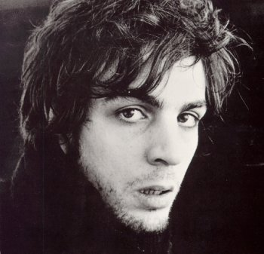
Scriveva i testi, li arrangiava, creava sonorità bizzarre e visionarie. Le sue composizioni erano intrise di atmosfere oniriche e spaziali, favolosi e fiabeschi testi che dipingevano stralunati affreschi, quando non erano vere e proprie filastrocche infantili, surreali e apparentemente non-sense. Barrett era l’unico vero performer del gruppo, con uno stile tutto suo, ineffabilmente assorto, quasi assente, ma incredibilmente a suo agio sul palco.
Syd Barrett
L’eroe irrequieto dell’underground della Swinging London, il figlio più allucinato della stagione psichedelica inglese, non rinunciava mai a forme di esibizionismo sfrenato, come quando appariva, durante alcuni pezzi, drappeggiato in un mantello e ruotava lentamente le braccia, proiettando un’ombra da pipistrello sullo schermo retrostante o come quando sul palco frisse un uovo con un fornello da campeggio, amplificandone il suono della frittura. Barrett aveva un idea precisa di come dovessero essere le performance e gli happening dei Pink Floyd.

…portare sul palco suoni e gesti della quotidianità, straniandoli in un’aura iperrealista e allucinata, e orchestrarne i suoni “concreti” con i ritmi iterativi, le armonie dilatate, le melodie evanescenti, la musica sognante e stuporosa del gruppo.

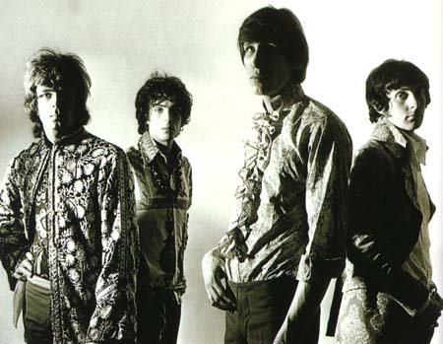
Sempre Barrett, insieme agli altri componenti del gruppo, prima che la depressione, gli acidi e la follia prendessero definitivamente il sopravvento su di lui, ricercò continuamente il “grande progetto teatrale” per le esibizioni del gruppo. Profetica a tal proposito proprio una sua dichiarazione rilasciata a “Melody Maker” nel dicembre del 1967: “Pensiamo che in futuro i gruppi offriranno molto più del solito pop show: un vero spettacolo teatrale, ben presentato”.
La caratteristica peculiare dei primi Pink Floyd erano i loro concerti, le loro esibizioni, dette light shows, erano spettacoli in cui l’espressione sonora entrava mirabilmente in simbiosi con quella visiva. Nessun altro gruppo rock dell’epoca condivideva fino in fondo e perseguiva con tanta determinazione l’ambiziosissima idea dell’interazione tra suono e luce in un progetto di spettacolo totale: un teatro di luci
La formazione originale dei Pink Floyd
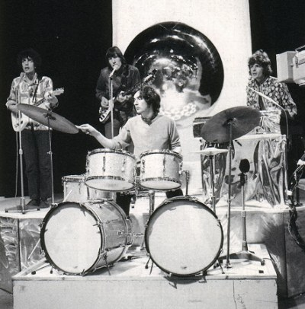
e suoni in movimento, che presto divenne il loro elemento identitario al pari della loro musica.
L’idea dei light shows nacque grazie alla passione dei componenti del gruppo per gli effetti visivi, alle frequentazioni con le avanguardie artistiche inglesi e americane, ma anche al lavoro pionieristico svolto da alcuni tecnici delle luci che seguivano fedelmente la band e che proprio in quel periodo potevano contare su numerose invenzioni che aprirono nuove possibilità di sperimentazione.
I Pink Floyd durante un esibizione

I primi anni Sessanta furono un periodo straordinario per l’evoluzione delle tecnologie basate sulla luce. Basti pensare che nel giro di un solo anno il 1960, nasce l’oleografia, viene perfezionato il laser e commercializzata la lampada alogena al quarzo.

Con i light shows si veniva a realizzare l’ambiziosa idea di interazione e collegamento diretto tra la creazione musicale e quella visuale: un progetto di show pervasivo e multimediale, un teatro di musica e arti visive, che lasciò sorpresi e spiazzati tanto gli spettatori degli shows quanto la stampa specialistica.
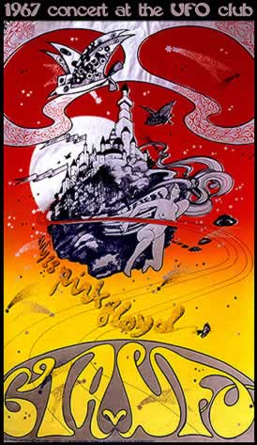
Fino agli inizi degli anni ’60, infatti, la teatralità nel mondo rock era ancora piuttosto primordiale, bloccata nella figura carismatica del “guitar hero”, imperniata su ideali di machismo e aggressività, violenza e catarsi ed è per questo che i light shows furono accolti con entusiasmo e visti come qualcosa di fortemente innovativo per il panorama musicale e artistico più in generale.
Sin dai primi e rudimentali esperimenti con piccoli spot di luci, alle “diapositive liquide”, ottenute facendo sgocciolare colori chimici o ad olio fra i vetri e scaldandoli.
Un manifesto di un concerto dei Pink Floyd dell'UFO
Dalle luci stroboscopiche che creavano un environment empatico dove l’intero ambiente sembrava fluttuare in un fluido amniotico, fino all’uso del latex teso e allungato davanti alle luci per ottenere colori dalle sfumature spettrali, tutto ciò aveva radici profondamente artistiche.
Lo sperimentalismo della band, a volte anche estremo, era intrinsecamente connesso alla crescente ripresa di interesse verso il fenomeno della sinestesia, ovvero quella condizione neurologica che fa sì che l’informazione ricevuta da un senso sia esperita da un altro senso, in una sorta di interferenza percettiva.

Nella storia delle arti moderne è in effetti notevole la ricerca sulle possibili simulazioni di fenomeni sinestetici, basate su “bombardamenti” sensoriali intesi a coinvolgere modalità percettive multiple, che favoriscano ad esempio la (con)fusione tra stimoli ottici e acustici (…). Le avanguardie della seconda metà del Novecento si dedicheranno vivacemente a simulare effetti sinestetici combinando e sovrapponendo, con tecniche accostamenti inediti (spesso particolarmente audaci), stimoli di carattere visuale e uditivo, senza trascurare a volte le esperienze olfattive e tattili (…). Perfettamente calato nel clima culturale del tempo, l’underground inglese assunse questo percorso valorizzando la componente allucinatoria implicita nel fenomeno sinestesico e nelle sue applicazioni multimediali, in un’epoca ben predisposta a recepire tali stimoli.

I light shows si integravano perfettamente con la musica dei Pink Floyd che gradualmente cambiarono anche il loro stile e i loro riferimenti musicali.
Se agli inizi Syd Barrett e Roger Waters si ispiravano ai classici del rhythm and blues elettrico di Bo Diddley e Chuck Berry o dei Rolling Stones, di cui Syd era grande appassionato, con i primi light shows (e le frequentazioni con acido lisergico, di cui Syd divenne ben presto consumatore abituale), le loro esibizioni cominciarono ad assomigliare sempre più a delle suites interminabili, che si protraevano anche per 20 minuti di pura improvvisazione e che piuttosto guardavano al free jazz e alle avanguardie americane, per una certa attitudine e propensione allo sperimentalismo.
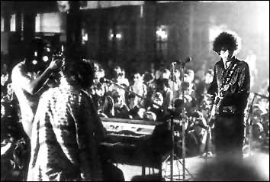
Non mancò ovviamente, in linea con quanto accadeva in Inghilterra, una forte campagna moralizzatrice e critica nei confronti dei Pink Floyd.
I light shows e gli stessi Pink Floyd furono accusati dalla stampa di inneggiare, con la loro musica - secondo loro, indissolubilmente legata all’esperienza lisergica - alla liberalizzazione delle droghe e di invogliare i giovani britannici al consumo di LSD. Per questo, più volte, i Pink Floyd furono costretti a negare - forse spinti dalla loro casa discografica, spaventata dalle possibili ripercussioni negative di tali accuse - i legami della loro musica con qualsiasi tipo di droga, rimarcandone la totale autonomia. Malgrado le polemiche, i fantasmagorici light shows inglesi, rimangono un passaggio di fondamentale importanza per la futura spettacolarità e spettacolarizzazione del rock, tappa essenziale nello sviluppo dei moderni concerti che oramai, da alcuni anni a questa parte, sono sempre più incentrati su un accurato multimedia mix e studiati con il chiaro intento di offrire all’ascoltatore uno spettacolo totale, che veda coinvolti tutti i sensi.
Syd Barrett durante un light show

3.7 Il Giardino Profumato di John Peel

Sicuramente tra i personaggi più influenti di questa stagione che vide coinvolto l’etere britannico va ricordato John Ravenscroft, meglio conosciuto come John Peel.
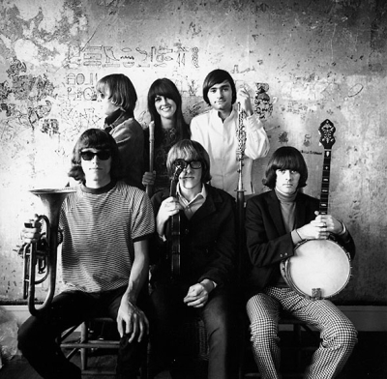
John Ravenscroft era originario di Heswell, vicino Liverpool, tuttavia trascorse la prima fase della sua carriera nelle radio commerciali statunitensi del Texas e in particolare della California in cui venne a contatto con la scena musicale di quel periodo: i Doors e Tim Buckley, i Jefferson Airplane e i Grateful Dead, i Creedence Clearwater Revival e i Byrds erano solo alcuni tra i protagonisti della scena californiana.
John, alla metà degli anni ’60, si appassionò al nascente movimento psichedelico californiano che si stava sviluppando intorno agli acid tests dello scrittore Ken Kesey e i suoi Merry Pranksters e soprattutto alla musica ad essi collegata.
I Jefferson Airplane
Gli acid tests, erano una sorta di “spettacolo multimediale” ante litteram, fatto di immagini e musica, ma soprattutto rappresentavano l’occasione per sperimentare gli effetti dell’LSD, l’acido lisergico.

…le pareti dei locali erano dipinte con il day glo, il colore fosforescente che si illumina sotto la luce nera, luci stroboscopiche, proiezioni di luci e immagini, diapositive e televisori a circuito chiuso e, naturalmente musica e Lsd.

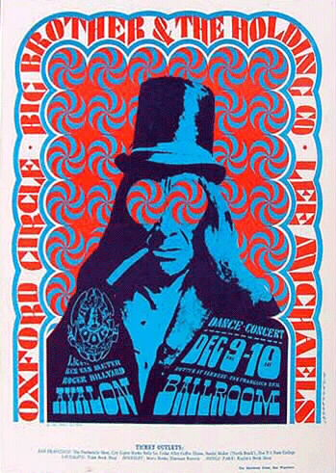
Il sottofondo musicale era di band, fino ad allora sconosciute come appunto i Jefferson Airplane e i Grateful Dead, ma anche Janis Joplin con i Big Brother e Grace Slick, Quicksilver Messenger Service e la Steve Miller Band, gruppi che avrebbero dato inizio alla stagione detta del “flower power” e dei “figli dei fiori”, di sicuro tra le più felici e prolifiche per la musica rock e che terminerà idealmente con il mega-raduno di Woodstock nel 1969.
Un tipico manifesto psichedelico
La musica che veniva suonata fu detta psichedelica, con riferimento agli effetti di liberazione mentale prodotti dall’uso dell’acido lisergico e dalla musica sperimentale di questi gruppi, completamente al di fuori di qualsiasi schema o restrizione.

Apparvero molti strumenti mai usati prima, compresi violini, diversi tipi di chitarre, tastiere elettroniche, strumenti a fiato, ma si diede spazio anche alle nuove tecnologie, in particolare a nuovi amplificatori e distorsori che resero l’impasto assolutamente innovativo (…). La musica psichedelica aveva una propria ideologia e un proprio pubblico. Nasceva come naturale accompagnamento dell’esperienza lisergica.

Dopo l’importante esperienza americana, John Ravenscroft tornò in Inghilterra, fu qui che cambiò il suo nome in John Peel e fu chiamato da Radio Big L nel 1967.
Anche se la sua esperienza nelle radio offshore fu brevissima, John Peel, grazie al suo innovativo e leggendario programma “The Perfumed Garden” diede un contributo decisivo al successo dei Radio Big L, ma soprattutto alla nascita di una importante scena musicale underground nel Regno Unito.
L’intento di John Peel era chiaro già dalla scelta del nome della trasmissione, preso da una novella erotica orientale del periodo: far conoscere ai ragazzi inglesi la musica psichedelica, che per l’appunto con l’oriente e il misticismo orientale aveva un legame particolare, e tutte le ultime tendenze musicali che venivano dall’ America.
Il “Giardino Profumato”, nei pochi mesi di vita, ebbe un enorme seguito e alimentò intorno a sé un grande interesse da parte dei giovani ascoltatori.
Questo non solo per il fatto che nel programma si ascoltava la musica dei Beatles e dei Pink Floyd, di Jimi Hendrix e Captain Beefheart, dei Velvet Underground e di Donovan, ma anche perché Peel spesso leggeva poesie, brani degli scrittori beat, parlava di politica e invitava gli ascoltatori a scrivergli lettere e a chiamarlo, incentivando e incoraggiando così il pubblico ad interagire con lui.
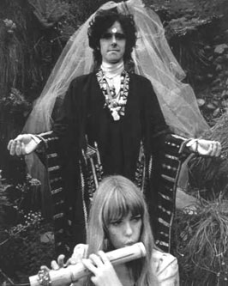
John Peel, notoriamente contro qualsiasi restrizione e, come ribadisce Chapman nella sua indagine sulle radio pirata, “totalmente estraneo allo showbiz”, si rifiutava di suonare i pezzi della Top 40, al centro della programmazione di Radio Big L, preferiva focalizzare la sua attenzione su artisti della scena underground americana ed inglese. Alcune volte suonava addirittura dischi per intero ed inoltre aveva una voce straordinariamente calda, pacata e confidenziale: tutto questo non fece che accrescerne la popolarità negli ambienti delle sottoculture musicali britanniche.
Il folk singer Donovan

Di sicuro non mi consideravo il pioniere di un movimento o il leader di qualcosa, più una specie di una specie di funzionario, un facilitatore. Da sempre mi considero, ma soprattutto all’epoca, come uno che collega le cose e che aiuta le persone con interessi simili ad avere una voce comune. Quindi il mio era un ruolo quasi editoriale, ovvero far sapere alle persone che non erano sole.

La notte prima della chiusura delle trasmissioni di Radio London, John non chiuse la trasmissione alle 2, come al solito, ma proseguì, andando avanti fino alle 6 del mattino, in una esaltante maratona musicale, un lungo viaggio all’insegna della psichedelia, una galoppata agrodolce che mise idealmente la parola fine alla gloriosa stagione delle radio pirata. Dopo la fine dell’illuminante esperienza di “The Perfumed Garden”, successivamente alla chiusura delle radio pirata, John Peel fu tra i prescelti per far parte della, di lì a poco, nascente BBC Radio One, il canale totalmente musicale della BBC. Il suo primo programma ai microfoni della BBC fu “Top Gear”, condotto insieme ad un altro disc jockey, Pete Drummond, suo amico dai tempi di Radio London, ed in cui proseguì il discorso iniziato con “The Perfumed Garden”, dando voce alla nascente scena sotterranea londinese.
John Peel negli studi di Radio London
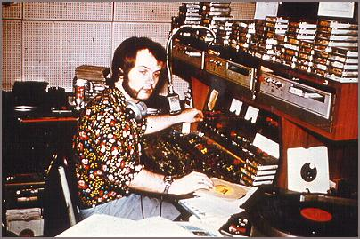
Peel, negli anni, rimarrà fedele a BBC Radio One per tutta la vita, divenendo un’icona della radiofonia britannica, grazie anche alla sua sconfinata e indistinta passione per ogni genere musicale e alle mitiche “Peel Sessions”, sessioni live registrate negli studi della BBC, cui hanno partecipato i più grandi musicisti della musica rock, dagli anni ’60 ai giorni nostri.

Conclusioni

Dallo studio condotto, si evince come l’esperienza delle radio pirata che sfidarono impavidamente la BBC e il governo inglese rappresenti certamente un passaggio di fondamentale importanza. Si tratta di un decisivo “step” di avvicinamento verso l’abbattimento dei grandi monopoli statali europei e la definitiva affermazione di un broadcasting più moderno, libero e commerciale.
In un ambiente chiuso e blindato fino ad allora, come era il sistema radiofonico inglese, le radio pirata rappresentavano indubbiamente una ghiotta prospettiva di guadagno, ma in fondo anche la volontà di garantire il pluralismo, la possibilità di scelta, la libertà di parola, di espressione e di trasmissione.
Fecero capire a tutti gli addetti ai lavori che il vetusto panorama delle comunicazioni in Gran Bretagna aveva bisogno di una modernizzazione sostanziale.
Sarebbe però sbagliato considerare il fenomeno delle radio pirata solo ed unicamente in relazione allo sviluppo e alla storia del broadcasting radiofonico inglese ed europeo.
Gli anni ’60 furono anni di cambiamenti radicali per l’Inghilterra, anni di ripresa economica e di grande fermento culturale e artistico. L’Inghilterra proprio in quel periodo ridisegnava il suo assetto geo-politico e sociale, accantonando definitivamente - o quasi - le antiquate pretese colonialiste e la visione di una società classista, mirando invece ad una forma più raffinata di egemonia, quella culturale, e alla formazione di una società senza più classi e suddivisioni nette.
Era un paese che stava mutando completamente, attraversato da venti di rinnovamento…le radio pirata e la musiche da loro trasmesse oltre a far da ideale colonna sonora a quel periodo indimenticabile, furono testimoni attivi di questi cambiamenti.
In particolare, in campo musicale dove, senza il pionieristico lavoro di quei coraggiosi disc jockeys, e ovviamente gli ingenti investimenti economici, non si sarebbe sviluppato in maniera così veloce un mercato discografico così imponente e importante e che in breve avrebbe conquistato tutto il mondo.
Le radio pirata, con il loro operato fecero in modo che si sviluppasse e crescesse una scena musicale inglese più matura e maggiormente consapevole e inoltre contribuirono a spostare il baricentro della scena pop e rock dagli Stati Uniti al Regno Unito.
Si passò in pochi anni dalle atmosfere leggere e frivole del beat, attraverso l’esperienza delle sperimentazioni psichedeliche, a quelle più colte e consapevoli del progressive di inizi anni ’70.
Grazie alla seminale esperienza della stagione psichedelica si affermò successivamente la scena progressive inglese, dove la musica rock diventava “Arte” a tutti gli effetti, le canzoni non erano più riconducibili solo a ritornelli spensierati ed orecchiabili, ma piuttosto a delle suites idealmente e organicamente legate fra di loro, vere e proprie “opere d’arte”, raccolte in concept album, dove confluivano generi musicali colti come la musica classica e il jazz.
Tuttavia anche sul piano sociale, le radio a transistor - e i programmi delle radio pirata - ebbero un impatto significativo: furono il primo medium realmente portatile, l’antesignano del walkman e dell’Ipod. Per milioni di giovani dell’epoca, la musica che veniva trasmessa rappresentava una valvola di sfogo, un momento di rottura con il passato, una via di fuga, una forma di emancipazione dalla “società degli adulti”, dal rigore formale, dal conservatorismo e dal moralismo idealmente incarnato dalla Corporation e dai suoi programmi.
Ed infine, anche se nel 1967 fu approvato il Marine Broadcasting Offences Bill, che materialmente chiudeva i microfoni delle radio pirata, in realtà il “germe dei pirati” è rimasto ben saldo lungo tutta la storia della radiofonia britannica.
Basti pensare a BBC Radio One, nata proprio successivamente alla chiusura delle radio pirata, con il chiaro intento di ricalcarne i successi, imitando il tipo di programmazione e affidando le trasmissioni a molti “disc jockeys pirata”, e che, ancora oggi, è tra le radio più ascoltate in tutto il Regno Unito.

Appendice

Intervista ad Andrea Borgnino

Andrea Borgnino è un giornalista Rai esperto in radiofonia. Dopo l’esperienza a Radio Rai, ora si occupa di internet ed è project manager nell'area tecnologia di Rainet.
Nel 1996 ha scritto “Radio Pirata: Le magnifiche imprese dei bucanieri dell'etere. Storia e istruzioni per l'uso”, che ancora oggi rimane forse l’unico libro in lingua italiana interamente dedicato alle radio pirata inglesi e, più in generale, al pirataggio radiofonico.

- La prima volta che sentii parlare delle radio pirata inglesi rimasi affascinato dall’immagine romantica di questi disc jockeys che, malgrado tutte le difficoltà e sfidando la legge, trasmettevano la “loro” musica in balia delle onde del mare del Nord su malconce imbarcazioni o da vecchi forti abbandonati.
In realtà, ben presto ho capito che dietro c’era dell’altro. Da dove provenivano i finanziamenti, i fondi economici e quali erano i principali proventi?

- Prima delle radio pirata in Europa, e quindi ovviamente anche in Inghilterra - dove al massimo potevi sintonizzarti su Radio Luxembourg, alla domenica, per la consueta Top 20 - non c’erano radio commerciali.
I finanziamenti e i guadagni provenivano esclusivamente dalla pubblicità e dagli investimenti dei finanziatori americani.
Le radio pirata non a caso si svilupparono in Inghilterra e in Olanda, paesi che storicamente sono sempre stati, per motivi commerciali, molto legati agli Stati Uniti.
Queste radio erano solo ed unicamente commerciali. Pensa che ad esempio Radio Caroline divenne ben presto la radio ufficiale della Malboro.
E’ importante considerare che mantenere una radio pirata, fare in modo che trasmettesse in maniera continuativa, richiedeva spese ingenti e aveva costi che solo grandi corporations internazionali potevano sostenere.
Le navi si trovavano al largo del mare del Nord, davanti le coste britanniche, a bordo c’erano generatori che dovevano essere alimentati costantemente, ogni giorno due o tre tender - le imbarcazioni usate per portare il cibo, il gasolio e i dischi - facevano la spola con la terra ferma e non di rado capitava anche che, a causa delle avverse condizioni meteorologiche, i tender non potessero raggiungere le navi e che queste vagassero alla deriva per uno, due giorni anche, senza alcun rifornimento.

- La musica era quindi solo un pretesto?

- Si, direi un ottimo pretesto, rappresentava il valore aggiunto di queste emittenti.
La musica rock, il blues, il soul piaceva molto ai giovani, quindi attirava molto pubblico e di conseguenza anche gli inserzionisti pubblicitari. Il fatto che trasmettessero in mare aperto era solo un escamotage per aggirare la legge britannica che vietava le trasmissioni dalla terra ferma.

  - Le radio pirata emulavano non solo le dinamiche finanziarie delle radio statunitensi, ma anche il loro format - il disc jockey, la musica e la pubblicità. C’erano alcune differenze?

- La tipologia di programmazione era assolutamente identica. L’unica eccezione era la Top 40 di Radio London che in realtà non aveva nulla a che fare con le classifiche delle vendite e che lasciava ampi margini di scelta e di libertà ai disc jockeys che infatti selezionavano la musica a loro più gradita.

  - Quali furono i motivi di un così repentino successo, sin dall’inizio con Radio Caroline e via via con le altre radio che vennero dopo?

- Considera che la BBC era l’unica emittente radiofonica britannica, l’unica radio che gli inglesi ascoltavano e che avessero mai ascoltato…e a dir la verità non è che la sua programmazione fosse particolarmente divertente o di intrattenimento e nemmeno propriamente “giovanile”. Ovvio che, la possibilità di ascoltare qualcosa di nuovo e di radicalmente diverso, calamitò l’interesse e le attenzioni dei giovani britannici e non solo, visto che Radio Caroline era ascoltata in tutto il nord Europa.
Con le prime radio pirata veniva introdotta la possibilità di scelta, la “targhettizzazione” del pubblico: la musica fu liberata e con lei, il libero mercato, che prese definitivamente piede.
Quello che successe in Inghilterra, in quegli anni, con le radio ha, per alcuni versi, delle analogie con quello che invece in Italia è accaduto con le tv commerciali di inizio anni ’80.

- Il Marine Broadcasting Offences Bill calò definitivamente il sipario sulla “stagione dei pirati”.
In realtà ho letto che Radio Caroline continuò a trasmettere, seppur tra mille difficoltà…

- Si, è vero. Dopo il MBOB tutte le radio pirata chiusero i battenti. In realtà il provvedimento governativo non mirava a punire il tipo di format radiofonico e di programmazione musicale - si pensi a BBC Radio One, dove i contenuti musicali e i disc jockeys rimasero gli stessi delle radio pirata - bensì gli investitori americani e l’anarchia che i loro dollari avevano portato nell’etere radiofonico britannico.
Gli inglesi mal sopportavano le grandi aziende americane e il loro spirito smaccatamente imprenditoriale - ancor più esercitato nel loro paese.
Il MBOB fu innanzi tutto un provvedimento politico-economico e altamente moralizzatore contro gli investitori americani.
Tornando a Radio Caroline, effettivamente fu l’unica a proseguire tenacemente le trasmissioni, anche se in realtà fu costretta a spostarsi al largo delle coste olandesi, da dove era ancora possibile trasmettere.
Ci furono molte difficoltà economiche chiaramente dovute alla fuga degli investitori statunitensi e RC cambiò anche il tipo di programmazione: negli anni ’70 divenne una radio politica, di “rottura” e fu costretta a subire anche pesanti assalti da parte delle forze dell’ordine olandesi. Ora trasmette solo sul satellite e su internet grazie ad alcune licenze che periodicamente vengono rinnovate dal governo olandese.

- Anche in Italia abbiamo avuto le nostre “radio pirata”, anche se qualche tempo dopo e con connotazioni e caratteristiche decisamente diverse. Ovviamente parlo delle radio libere degli anni ’70. Quali sono le principali differenze?

- La sostanziale differenza tra le radio pirata inglesi e le nostre radio libere risiede nel fatto che le prime nacquero come radio nazionali, commerciali e a modello unico, quello americano; mentre le radio libere degli inizi degli anni ’70 in Italia erano altamente regionalizzate - ve ne erano più di 3.200 - ma anche iperpoliticizzate e radicate nel territorio.
In Italia in quel periodo ognuno verosimilmente poteva metter su una propria radio: c’erano radio che trasmettevano solo musica, altre dove avvenivano dibattiti politici o piuttosto si disquisiva su tematiche religiose.
La segmentazione dell’offerta delle nostre radio fu una vera rivoluzione, forse anche più di quanto fecero le radio pirata, che non erano più di 15, 20 al massimo, e che tendenzialmente proponevano un’offerta abbastanza omogenea.

- In un periodo in cui l’etere è ormai pressoché libero e interamente commerciale, dove la radio la si può ascoltare facilmente anche in streaming, tramite una connessione ad internet, si può ancora parlare di “pirataggio” radiofonico, di occupazione indebita dell’etere, di “bucanieri dell’etere”, così come li definisce lei nel suo libro?

- A tal proposito, l’esempio della città di Londra oggi è veramente eccezionale.
Al momento ci sono a Londra qualcosa come 80 stazioni radiofoniche pirata sulla banda FM - che in Inghilterra è più libera rispetto alla nostra, ormai completamente satura - con un loro sito, un merchandising proprio e la possibilità di essere ascoltate anche all’estero, con lo streaming da internet.
Queste radio trasmettono illegalmente grazie ad alcuni generatori montati sulle terrazze dei “blocks”, i palazzi alti disseminati intorno alla città.
Ai generatori - a volte fino a 3 o 4 per radio e grazie ai quali viene coperto l’intero spazio cittadino londinese - viene periodicamente cambiata la sede, a causa dei continui sequestri da parte delle autorità preposte.
Tuttavia i frequenti sequestri non riescono a limitare o arginare il fenomeno. Questo anche grazie ad una particolare legge che prevede che le porte delle terrazze dei palazzi londinesi debbano rimanere sempre aperte, rendendo così molto più semplice l’installazione dei generatori da parte dei “novelli pirati”.
I finanziamenti di queste emittenti provengono principalmente dai club di Londra - un mondo sotterraneo che conta più di 800 locali - che organizzano le serate, ma anche etichette dell’underground musicale inglese e da disc jockeys che intendono farsi pubblicità attraverso i loro microfoni.
Ci sono poi altri due casi interessanti. Sono rappresentati dalla situazione di Amsterdam, dove le radio pirata pur non essendo propriamente politiche, mantengono una linea antagonista e anarchica e sono collegate all’universo degli squat ed infine nello stato di Israele dove l’FM non è regolamentato e dove ci sono tra le 100 e le 150 radio pirata - incredibile se si pensa a quanto sia piccolo lo stato d’Israele, poco più che una lingua di terra. Le radio pirata israeliane sono radio politico-religiose, per lo più di estremisti ultra-ortodossi e che a volte salgono alle luci delle cronache per i problemi che provocano con le loro interferenze ai principali aeroporti israeliani.

Bibliografia

AA.VV., Bande: un modo di dire, Edizioni Unicopli, Milano 1986.

ALLORI L., Dizionario dei mass media, Arnoldo Mondatori Editore, Milano,1992.

ARNHEIM R., La radio, l’arte dell’ascolto, Editori Riuniti, Roma, 1993.

ASSANTE E., CASTALDO G., Blues, Jazz, Pop, Rock, il novecento americano, Einaudi, Torino, 2004.

BARBERIO R., L’antenna promessa, l’emittenza radiofonica locale in Gran Bretagna, ERI-RAI, Torino, 1984.

BAUDRILLARD J., La società dei consumi, Il Mulino, Bologna, 1976.

BELZ C., Storia del rock, Mondatori, Torino, 1980.

BELLOTTO A., BETTETINI G., Questioni di storia e teoria della radio e della televisione, Vita e pensiero, Milano, 1985.

BERTONCELLI R., Enciclopedia del rock anni 60, Arcana, Milano, 1985.

BETTETINI G., Confidarsi a voce alta: televisione, radio e intimità, Rai Eri, Roma, 1998.

BORGNINO A., Radio pirata: le magnifiche imprese dei bucanieri dell’etere, Castelvecchi, Roma, 1997.

BRIGGS A., History of British Broadcasting, Oxford University Press, vol.1, London, 1961.

BURNS T., La BBC tra pubblico e privato, ERI, Roma, 1979.

CASTALDO G., La terra promessa. Quarant’anni di cultura rock (1954-1994), Feltrinelli, Milano, 1994.

CHAMBERS I., Ritmi urbani, Costa & Nolan, Genova, 1986.

CHAPMAN R., Selling the Sixties: The Pirates and Pop Music Radio, Routledge, 1992.

COLAIACOMO P., CARATOZZOLO V., La Londra dei Beatles, Editori Riuniti, Roma, 1996.

CRISELL A., Understanding Radio, Routledge, London, 1996.

DEL FORNO P., PERILLI F., La radio...che storia!, Larus, Bergamo, 1997.

DOGLIO D., RICHERI G., La radio. Origini, storia, modelli, Mondadori, Milano, 1980.

ECO U., La musica, la radio, la Tv, in "Apocalittici e Integrati", Bompiani, Milano, 1968.

ELLIOT C., The Wonderful Radio London Files, Kent, Bexleyheath, 1986.

FLICHY P., Storia della comunicazione moderna. Sfera pubblica e dimensione privata, Baskerville, Bologna, 1994.

FRITH S., Il rock è finito: miti giovanili e seduzioni commerciali nella musica pop, Edt, Torino, 1990.

FRITH S., La sociologia del rock, Feltrinelli, Milano, 1982.

GAIDO M., Radio libere?, Arcana Editrice, Roma, 1976.

HARRIS P., To Be a Pirate King, Impulse Publications, London, 1970.

HEBDGIGE D., La lambretta e il videoclip, Edt, Torino, 1991.

HEBDIGE D., Sottocultura, Costa & Nolan, Milano, 2000.

HIND J., MOSCO S., The Full Story of British Pirate Radio, Pluto Press, London, 1985.

LEONARD M., The Beat Fleet: The Story Behind the 60's Pirate Radio Stations, Forest Press, Heswall, 2004.

MCLUHAN M., Gli strumenti del comunicare, Mondadori, Milano, 2005.

MCQUAIL D., Sociologia dei media, Il Mulino, Bologna, 1986.

MENDUNI E., Il mondo della radio dal transistor a internet, Il Mulino, Bologna, 2001.

MENDUNI E., La radio nell’era della tv. Fine di un complesso di inferiorità, Il Mulino, Bologna, 1994.

MORCELLINI M., Lo spettacolo del consumo, Franco Angeli, Milano, 1986.

ORTOLEVA P., SCARAMUCCI B., Radio, Garzanti, Milano, 2003.

PIERRE A., TUDESC A.J, Storia della radio e della televisione, Dedalo, Bari, 1983.

PIVANO F., Beat hippie yippie, Bompiani, Bologna, 2004.

POVEY G., RUSSELL I., Pink Floyd. Un sogno in technicolor, Giunti Editore, Milano, 1998.

REITH J., Broadcasting Over Britain, London, 1924.

RIZZI C., Psichedelia, Giunti Editore, Milano, 1999.

SALVATORE G., Pink Floyd. The Wall. Rock e multimedialità, Nuovi Equilibri, Viterbo, 2005.

SCARUFFI P., Storia del Rock, vol. 1, Arcana Editrice, Milano, 1985.

SKUES K., Pop Went the Pirates: History of Offshore Radio Stations, Lambs’ Meadow Publications, 1994.

SMITH A., British Broadcasting, Newton Abbot, David & Charles, London, 1974.

STATERA G., Società e comunicazioni di massa, Palumbo, Palermo, 1993.

WOLF M., Teorie delle comunicazioni di massa, Bompiani, Milano, 1985.

Webgrafia

- http://mediasuk.org/iwowk/radiopirata

- www.bbc.co.uk

- www.offshoreradio.co.uk

- www.offshore-radio.de

- www.radiocaroline.co.uk

- www.radiolondon.co.uk

- www.soundscapes.info

- www.stilemod.it

T. BURNS, La BBC tra pubblico e privato, Eri, Roma, 1979, p. 37.
A. BRIGGS, History of British Broadcasting, Oxford University Press, London, vol.1, 1961.
Ibidem.
“Il problema era che la gente potesse iperusare la radio, “iperfamigliarizzare” con un esperienza che avrebbe dovuto restare eccezionale”. (S. FRITH, Il rock è finito: miti giovanili e seduzioni commerciali nella musica pop, Edt, Torino, 1990, p. 34)
R. BARBERIO, L’antenna promessa, l’emittenza radiofonica locale in Gran Bretagna, Eri-Rai, Torino, 1984, p. 14.
A. SMITH, British Broadcasting, Newton Abbot, David & Charles, 1974, pp. 62-63.
“La politica della BBC è quella di portare il meglio di ogni cosa nel maggior numero possibile di abitazioni (…) se la radio fosse solo divertimento presto la gente si annoierebbe.” (J. REITH, Broadcasting Over Britain, London, 1924)
D. DOGLIO, G. RICHERI, La radio. Origini, storia, modelli, Mondadori, Milano, 1980, p. 72.
Che rappresentava l’ideale continuazione del canale di intrattenimento e svago previsto per le truppe britanniche impegnate nella II guerra mondiale.
D. DOGLIO, G. RICHERI, op. cit., p. 75.
R. CHAPMAN, Selling the sixties: the pirates and pop music radio, Routledge, 1992, p.19.
Ivi, pp. 23-24.
P. ORTOLEVA, B. SCARAMUCCI, Radio, Garzanti, Milano, 2003.
E. MENDUNI, op. cit., p. 87.
R. CHAPMAN, op. cit., p. 2.
M. GAIDO, Radio libere?, Arcana Editrice, Roma, 1976, p. 20.
R. CHAPMAN, op. cit., p. 2.
A tal proposito, è celebre lo scandalo che negli anni ’60, negli Stati Uniti, coinvolse Alan Freed, star radiofonica del tempo, che non riuscì mai a risollevarsi dallo scandalo - fu licenziato immediatamente - e morì da alcolizzato e nella miseria cinque anni dopo.
S. FRITH, La sociologia del rock, Feltrinelli, Milano, 1982, p. 126.
A conferma dell’importanza del ruolo ricoperto da Radio Luxembourg per la penetrazione e lo sviluppo della musica rock in Europa, è interessante sapere che ancora nel 1977, la notte in cui morì Elvis Presley, uno dei padri del rock, Paul McCartney, ormai ex dei Beatles, telefonò in diretta a Radio Luxembourg testimoniando il debito che la musica inglese aveva quell’emittente. (E. MENDUNI, op. cit., p. 87)
A. BORGNINO, Radio pirata: le magnifiche imprese dei bucanieri dell’etere, Castelvecchi, Roma, 1997.
E. MENDUNI, Il mondo della radio dal transistor a internet, Il Mulino, Bologna, 2001, p. 86.
J. HIND, S. MOSCO, The full story of British pirate radio, Pluto Press, London, 1985.
A. BORGNINO, op. cit.
<fonte: http://www.soundscapes.info>
<fonte: http://www.soundscapes.info/ Scandinavian_offshore_radio>
R. CHAPMAN, op. cit., pp. 32-33.
Ivi, p. 60.
R. BARBERIO, op. cit., p. 20.
Ibidem.
<fonte: http://www.radiocaroline.co.uk>
Cfr. Appendice.
K. SKUES, Pop went the pirates: history of offshore radio stations, Lambs’ Meadow Publications, 1994, p. 2.
“Le radio pirata - cui potevano accedere, a pagamento, anche le piccole case discografiche, come nelle radio americane degli anni ’50 - costituivano uno sviluppo promozionale che rendeva possibile la concorrenza con le grandi case discografiche.” (S. FRITH, La sociologia del rock, Feltrinelli, Milano, 198, p. 103)
A. BORGNINO, Radio pirata: le magnifiche imprese dei bucanieri dell’etere, Castelvecchi, Roma, 1997.
“I giovani stanno esplodendo dappertutto. C’è da fare un sacco di soldi”, così il “padre” di Radio Caroline commentava la situazione del periodo in una celebre intervista. (S. FRITH, op. cit., p. 104)
<fonte: http://www.soundscapes.info>
K. SKUES, op. cit., p. 14.
R. BARBERIO, L’antenna promessa, l’emittenza radiofonica locale in Gran Bretagna, Eri-Rai, Torino, 1984, p. 42.
P. ORTOLEVA, B. SCARAMUCCI, Radio, Garzanti, Milano, 2003.
M. MCLUHAN, Gli strumenti del comunicare, Mondatori, Milano, 2005, p. 316.
R. CHAPMAN, Selling the sixties: the pirates and pop music radio, Routledge, 1992, p. 47.
<fonte: http://www.radiolondon.co.uk>
R. CHAPMAN, op. cit., pp. 74-75.
A. BORGNINO, op. cit.
<fonte: http:// www.soundscapes.info>
Cfr. Appendice
Radio London fu la prima ad incorporare le news nella sua programmazione.
K. SKUES, op. cit., 1994, pp. 177-179.
R. CHAPMAN, op. cit., pp. 24-25.
K. SKUES, op. cit., pp. 213-214.
BARBERIO, op. cit., 1984, p. 45.
K. SKUES, op. cit., pp. 120-121.
Ibidem.
Cfr. Appendice
Come nel caso di Radio Sutch che presto divenne Radio City o Radio Invicta che divenne Radio King (A. BORGNINO, op. cit.)
Ibidem.
Ibidem.
R. BARBERIO, op. cit., pp. 45-47.
R. BARBERIO, op. cit., p. 50.
A. BORGNINO, op. cit.
K. SKUES, op. cit., pp. 365-384.
R. BARBERIO, op. cit., p. 42.
<fonte: http://www.soundscapes.info/Fight_free_radio>
Cfr. Appendice
M. LEONARD, The Beat Fleet: The Story Behind the 60's Pirate Radio Stations, Forest Press, Heswall, 2004.
K. SKUES, op. cit., pp. 177-178.
R. CHAPMAN, op. cit., pp. 90-93.
Cfr. Appendice
E. MENDUNI, Il mondo della radio dal transistor a internet, Il Mulino, Bologna, 2001, p. 88.
P. COLAIACOMO, V. CARATOZZOLO, La Londra dei Beatles, Editori Riuniti, Roma, 1996.
Il film “Blow Up” di Michelangelo Antognoni è un importante documento per capire quale aria si respirasse nella capitale britannica e traccia inoltre una mirabile interpretazione di quegli anni. Al centro del film ci sono il lavoro e gli amori di un fotografo di moda londinese che ricorda nemmeno troppo lontanamente il personaggio di David Bailey, fotografo-icona della Londra anni ’60.
G. CASTALDO, La terra promessa. Quarant’anni di cultura rock (1954-1994), Feltrinelli, Milano, pp. 92-93.
Ibidem.
Insieme a Terence Donovan, ha catturato, ed in molti modi ha anche aiutato a creare la cosiddetta Swinging London degli anni '60: una cultura basata sull'alta moda e sulla sciccheria della notorietà. Entrambi i fotografi frequentarono attori, musicisti e la famiglia reale, e si ritrovarono elevati al rango di celebrità: furono i primi fotografi ad essere realmente famosi. <fonte: http://it.wikipedia.org/wiki>
P. COLAIACOMO, V. CARATOZZOLO, op. cit., p. 75.
Ibidem.
Indicativo di tale tendenza fu la battaglia legale intavolata dal governo e la BBC contro l’avvento delle radio commerciali oppure la campagna contro la Penguin Book, storica casa editrice inglese, che aveva deciso di pubblicare “L’amante di Lady Chatterley” scritto nel 1928 da D.H. Lawrence e proibito in Gran Bretagna perché considerato immorale. Per questo la Penguin sarà citata in giudizio. Nello stesso anno il tribunale di Londra tuttavia deciderà che il romanzo non è osceno e, dopo oltre 30 anni dalla sua pubblicazione in tutto il resto dell’Europa, il libro potrà uscire in Inghilterra, nella sua terra natale e in lingua originale.
C. BELZ, Storia del rock, Torino, Mondatori, 1980, p. 35.
“Innovazioni tecnologiche come il transistor vengono arruolate per miniaturizzare gli apparecchi mentre l’evoluzione della tecnologia delle batterie rende disponibili fonti di energia indipendenti dall’allacciamento domestico. La radiolina a transistor, un prodotto degli anni ’60 è la prima espressione di una nuova generazione di apparati mobili. La radio è ormai minuscola, molto soft, portatile e tascabile e alimentata da batterie leggere e svincolata dal cavo elettrico.” (E. MENDUNI, Il mondo della radio. Dal transistor a Internet, Il Mulino, Bologna, 2001, p. 43)
S. FRITH, Il rock è finito: miti giovanili e seduzioni commerciali nella musica pop, Edt, Torino, 1990, p. 38.
S. FRITH, La sociologia del rock, Feltrinelli, Milano, 1982, p. 5.
“Il disc jockey radiofonico nasce storicamente in America soprattutto dopo i provvedimenti della Federal Communications Commission del 1941 che per favorire la competizione avevano consentito la nascita di molte stazioni a basso costo. (…) I loro interventi parlati diventarono sempre più caratterizzanti, facendo di loro i primi personaggi riconoscibili delle radio.” (E. MENDUNI, op. cit., p. 95)
C. BELZ, op. cit., p. 371.
Cfr. Appendice
A. CRISELL, Understanding Radio, Routledge, London, 1996.
AA.VV, Bande: un modo di dire, Edizioni Unicopli, Milano, 1986, p. 78.
I mods facevano un uso smodato di anfetamine, in particolare le cosiddette Purple Hearts, che erano pillole che i dottori prescrivevano per i pazienti che soffrivano d’ansia. La dose giornaliera era di una o due compresse al giorno, i mods ne riuscivano a prendere fino a 15 o 20 a serata.
“Seguendo il loro paradigma “Adopt, Adapt, Improve” (adotta, adatta, migliora), i mods prendevano spunto dai diversi input che la società consumistica del periodo gli offriva e li facevano propri reinterpretandoli in modo generale senza esser troppo influenzati da mode effimere, anzi creandone di nuove.” <fonte: http://www.stilemod.it/stilemod/storia>
Il Marquee Club, immortalato per sempre dal più celebre poster degli Who (sfondo nero, Pete Townshend in elevazione e col braccio a mulinello sulla chitarra) è stato probabilmente il locale rock più importante d'Europa. Aperto il 19 aprile 1958 al 165 di Oxford Street, dopo essersi affermato come punto di riferimento della scena jazz e rhythm and blues, ospitò la prima esibizione dei Rolling Stones nel luglio 1962 e da allora diventò la “casa” delle nuove leggende giovanili: gli Who per l’appunto, Hendrix, Led Zeppelin, Cream prima; David Bowie, Pink Floyd, Yes, King Crimson e Genesis poi.
I. CHAMBERS, Ritmi urbani, Costa & Nolan, Genova, 1986, p. 80.
AA.VV., op. cit., p. 79.
“Fu in gran parte grazie ai mod che si articolò la domanda di forme più raffinate ed autonome di tempo libero per i giovani.(…) A un livello più generale, il mod mise in rilievo la nascita di una nuova sensibilità del consumatore, ciò che Raymond Williams definirebbe una “struttura emotiva”, una “consapevolezza del consumatore” più perspicace.” (D. HEBDGIGE, La lambretta e il videoclip, Edt, Torino, 1991, p. 119)
I. CHAMBERS, op. cit., p. 90.
D. HEBDIGE, op. cit., p. 177.
Fatta eccezione per Ready Steady Go! (il weekend inizia qui), il programma televisivo in onda ogni venerdì sera, che iniziò le sue trasmissioni nell’ agosto del 1963 ed era dedicato interamente alla musica pop. RSG!, soprannominato la “Mecca dei mods”, era l’unico programma dove si potevano ascoltare sia gli Stones, gli Who, i Kinks e gli Animals, ma anche i loro progenitori musicali e culturali, come John Lee Hooker, Solomon Burke e James Brown e che rappresentava l’unico programma televisivo che sentisse il polso della situazione della gioventù inglese. (I. CHAMBERS, op. cit.)
I. CHAMBERS, op. cit., p. 79.
AA.VV., op. cit., p. 83.
D. HEBDIGE, Sottocultura, Costa & Nolan, Milano, 2000.
I. CHAMBERS, op. cit., p. 81.
“I selvaggi invadono la spiaggia, 97 arresti” (Daily Mirror); “Follia al mare” (Daily Mail) ; “Un giorno di terrore per mano degli scooteristi”(Daily Telegraph); (AA.VV., op. cit., p. 85)
Coloro che avevano da tempo abbandonato lo stile mod originario per indossare jeans con le bretelle, scarponi militari e capelli cortissimi e che finirono con l’essere i precursori degli skinheads.
“Negli anni '60 un fattorino londinese (P. Daniels) crede di trovare la propria identità con la droga e la partecipazione agli scontri tra mod e rockers. Finanziato da una casa discografica, è un cocktail di musica, rumore, schiamazzi, violenza, sesso, profanazioni, parolacce, all'insegna della nostalgia - redditizia - degli anni Sessanta con la loro rabbia ribellistica contro il sistema. Colonna musicale degli Who, fonte anche del titolo. Esordio di Sting sul grande schermo.” (Il Morandini 2006, Zanichelli, 2006)
G. CASTALDO, op. cit., p. 100.
“Nel 1964 si era verificata una specie di nuova conquista dell’America, tanto che si era arrivati a parlare di una “British Invasion” degli Stati Uniti. Era stato quello, infatti l’anno del primo trionfale viaggio dei Beatles, di Mary Quant, dei Rolling Stones, al di là dell’Oceano. Sfilate, concerti, apparizioni televisive, avevano totalizzato milioni di spettatori, battuto ogni record di popolarità.” (P. COLAIACONO, op. cit., p. 10)
P. SCARUFFI, Storia del Rock, vol. 1, Arcana Editrice, Milano, 1985, p. 152.
“La musica skiffle, era un genere veloce e leggero, suonato con strumenti estremamente poveri, come il kazoo o il washboard (la tavola per lavare gli indumenti); fu proprio l’evoluzione elettrica dello skiffle che, all’inizio degli anni ’60 nacque il beat.” (E. ASSANTE, G. CASTALDO, Blues, Jazz, Pop, Rock, il novecento americano, Einaudi, Torino, 2004)
P. SCARUFFI, op. cit., p. 149.
Sicuramente lo sviluppo di una scena musicale così importante a Liverpool fu favorita dal continuo “interscambio musicale”, tra gli Stati Uniti e per l’appunto Liverpool, principale porto britannico per tutti i transatlantici provenienti dal Nuovo Mondo. (G. CASTALDO, op. cit., p. 99)
E. ASSANTE, G. CASTALDO, op. cit., p. 283.
“Il beat, in corrispondenza con la diatriba fra canzonetta e rhythm and blues, è anche conteso fra un'immagine pulita, di ragazzini per bene della media borghesia, e un'immagine sporca, di ribelli maleducati del proletariato, imbevuti di sesso, droga e violenza. I buoni furono sostanzialmente quelli della British Invasion, i dominatori delle classifiche di vendita - prevalentemente Liverpool . I cattivi vennero invece dai night-club di blues, dove l'atmosfera era ben diversa, e fra fumi e birra si facevano strada suoni più maturi.” (P. SCARUFFI, op. cit., p. 151)
S. FRITH, op. cit., p. 101.
P. SCARUFFI, op. cit., p. 147.
“Il successo dei Beatles, degli Stones e degli altri gruppi, il diffondersi del giradischi stereo a basso costo, le radio pirata, i nuovi circuiti dei college e dei club mettevano in luce come si stesse formando un mercato musicale giovanile, il cui atteggiamento e ideologia sfuggivano alle grandi case discografiche.” (S. FRITH, op. cit., p. 103)
P. SCARUFFI, op. cit., p. 147.
“Il contagio psichedelico dei suoni in libertà, il vento di rivoluzione che spira dall’America e l’invenzione del disco concettuale (il concept album, centrato su un tema che viene sviluppato di brano in brano) modificano un genere che si è già evoluto dalla canzonetta alla canzone, sotto la spinta delle menti più illuminate e dei talenti migliori.” (P. SCARUFFI, op. cit., 151)
G. CASTALDO, op. cit., p. 166.
Era l’autentica bibbia dell'underground inglese e avamposto delle sue relazioni con le altre scene underground internazionali. Fu fondata da Barry Miles. Il più famoso catalizzatore della scena sotterranea londinese, nonché appassionato sostenitore dei Pink Floyd, campioni della psichedelia musicale. (G. SALVATORE, Pink Floyd. The Wall. Rock e multimedialità, Nuovi Equilibri, Viterbo, 2005)
F. PIVANO, Beat hippie yippie, Bompiani, Bologna, 2004, p. 147.
Cfr. cap. 3.7
R. CHAPMAN, op. cit., pp. 112-125.
I light shows, sviluppavano vaste reminiscenze della ricerca luministica delle avanguardie storiche evidenziando stretti legami tra la ricerca artistica "alta" e lo spontaneismo underground, nonché tra sedi e laboratori istituzionali da una parte, spazi controculturali dall'altra. (G. SALVATORE, op. cit., p. 55)
G. CASTALDO, op. cit., p. 167.
G. SALVATORE, op. cit., p. 60.
Ivi, p. 166.
G., POVEY, I., RUSSELL, Pink Floyd. Un sogno in technicolor, Giunti Editore, Milano, 1998.
E. ASSANTE, G. CASTALDO, op. cit., pp. 371-373.
G. CASTALDO, op. cit., p. 172.
“…i Pink Floyd dei primi album e i Soft Machine degli esordi interpretano il rock psichedelico come una vera rivoluzione di forme e contenuti, una scusa epocale per sfogare le più nascoste fantasie e rimodellare il mondo dei suoni” (C. RIZZI, Psichedelia, Giunti Editore, Milano, 1999, p. 9)
L’idea di concept album sarà poi ripresa, ampliata e vivrà un periodo di grande successo con il rock progressive sviluppatosi a cavallo tra la fine degli anni ’60 e gli inizi dei ’70.
Dove è presente il brano più scandalosamente psichedelico, Lucy In The Sky With Diamonds, acronimo di LSD.
G. CASTALDO, op. cit., pp. 101-102.
Come ad esempio le voci che durante l’uscita di Abbey Road dei Beatles davano Paul McCarthney per morto, solo perché era l’unico scalzo nella celebre foto in cui i componenti della band attraversano sulle strisce pedonali o perché la Volkswagen parcheggiata dietro i quattro Beatles era targata “28IF”, ovvero gli anni di Paul qualora lui fosse stato vivo al momento dell’uscita del disco; oppure la famosissima copertina di Sgt. Pepper’s Lonely Hearts Club Band, dove trovano spazio, uno dei collages più famosi della storia, tutti i miti dei componenti dei Beatles: da Baudelaire a Oscar Wilde, da Marlon Brando a Rita Haworth, piuttosto che Karl Marx o Bob Dylan.
C. RIZZI, op. cit., p. 9.
Mason e Wright avrebbero poi completato la formazione originale dei Pink Floyd.
Era il tempio pagano dell’ underground londinese, nato proprio per sostenere, con gli introiti delle serate, le attività della rivista di controcultura.
Era una scuola gratuita, nata per garantire l’educazione integrativa delle minoranze di Notting Hill, in particolare quelle caraibiche.
Il primissimo light show dei Pink Floyd fu allestito il 15 ottobre del 1966, davanti a duemila spettatori, prevedeva solamente tre piccoli spot, montati spartanamente su delle tavole di legno con delle gelatine agganciate ad elementari interruttori on-off, che opportunamente accesi e spenti creavano intermittenze e sincronismi con il ritmo della batteria. “IT” recensì in maniera benevola il concerto, parlando di un effetto “spaziale-preistorico” delle proiezioni sui corpi dei musicisti. (G. SALVATORE, op. cit.)
Ivi, p. 74.
Concetto che rimarrà nella natura dei Pink Floyd, anche dopo la dipartita di Syd Barrett e l’arrivo di David Gilmour. Basti pensare alle esibizioni live, sempre molto curate nelle scenografie, che caratterizzeranno la seconda fase della vita del gruppo; ma anche le location scelte per alcuni concerti, come la laguna di Venezia o Pompei, ed infine l’ambizioso progetto intorno all’album di “The Wall”.
G. SALVATORE, op. cit., p. 23.
Ivi, p. 18.
Ivi, p. 8.
Sia Waters che Barrett, ma anche Mason erano studenti al Politecnico di Londra e avevano avuto modo di frequentare corsi di Belle Arti, Grafica e Tecnologia che incentivarono la loro passione e propensione naturale all’arte.
Ivi, p. 14.
Il nome di Pink Floyd fu scelto da Syd Barrett proprio in onore di Pink Anderson e Style Council, due oscuri bluesman americani di cui Syd aveva due vinili (G., POVEY, I., RUSSELL, op. cit.)
Saranno proprio le droghe e l’acido lisergico in particolare a far collassate irrimediabilmente la psiche di Syd già di per sé fragile e tremendamente instabile.
“Estremizzandone la portata, potremmo dire che gli acid tests di Ken Kesey e dei Merry Pranksters, per come furono vissuti dal pubblico e dagli artisti, siano stati i più immediate precursori dei concerti rock.” (E. ASSANTE, G. CASTALDO, op. cit., p. 371)
Ivi, pp. 365-372.
“Psichedelia” è termine di radice greca: “psuché deléin”, “mostrare la coscienza, svelare l’anima.” (C. RIZZI, op. cit., p. 5)
Ivi, p. 373.
I. CHAMBERS, op. cit., p. 60.
R. CHAPMAN, op. cit., pp. 122-131.
Ivi, p. 133.
Così, in un’intervista personale di qualche anno fa, rispondeva John Peel a Robert Chapman che gli chiedeva dell’importanza di “The Perfumed Garden” e del suo ruolo nella formazione della scena underground inglese. (R. CHAPMAN, op. cit., p. 126)
<fonte: http://www.offshoreradio.co.uk/peel>
John Peel è morto il 25 ottobre del 2004 per un attacco di cuore, mentre si trovava in vacanza in Perù con la moglie Sheila.
<fonte: http://www.bbc.co.uk/radio1/johnpeel/biography>

